 **CAO ĐẲNG THỰC HÀNH FPT POLYTECHNIC**

**ĐẶC TẢ YÊU CẦU PHẦN MỀM**



**DỰ ÁN:**

**PHẦN MỀM BÁN LAPTOP**

**Chuyên ngành:** Phát triển phầm mềm

**Giảng viên hướng dẫn:** Nguyễn Thúy Hằng

**Nhóm thực hiện:** Nhóm 3 – IT17322

**Sinh viên thực hiện:** Lương Thịnh Hưng - PH25939

Phùng Việt Hùng - PH25929

Phan Quốc Huy - PH21970

Nguyễn Đức Hiệu - PH25894

Vũ Quang Huy - PH25924

Đào Minh Hiền - PH25942

Đinh Việt Hoàng - PH25902

***Hà Nội, tháng 11 năm 2022***

🙢🕮🙠

**MỤC LỤC**

**GIẢNG VIÊN HƯỚNG DẪN** 6

**LỜI CẢM ƠN** 7

**LỜI MỞ ĐẦU** 8

**PHẦN I : GIỚI THIỆU ĐỀ TÀI – HỆ THỐNG** 9

**1.** **Lý do chọn đề tài** 9

**2.** **Quy ước tài liệu** 9

**3.** **Giải thích thuật ngữ** 10

**4.** **Mục tiêu đề tài** 11

**5.** **Phạm vi đề tài** 11

5.1. Chức năng bán hàng 11

5.2. Chức năng quản lý sản phẩm 11

5.3. Chức năng thống kê 12

5.4. Chức năng khuyến mãi 12

5.5. Chức năng quản lý hóa đơn 12

5.6. Chức năng quản lý nhân viên 12

5.7. Chức năng quản lý khách hàng 12

**6.** **Khảo sát, mô tả hiện trạng của hệ thống** 12

6.1. Kế hoạch khảo sát 12

6.2. Mục tiêu khảo sát 12

6.3. Tiến hành khảo sát 13

6.4. Kết quả từ Google Form 13

6.5. Khảo sát phầm mềm KiotViet 14

a. Giao diện bán hàng 14

b. Giao diện quản lý sản phẩm 15

c. Giao diện quản lý hóa đơn 15

d. Giao diện thống kê 16

e. Giao diện quản lý khách hàng 16

**7.** **Khởi tạo dự án và lập kế hoạch** 19

7.1. Khởi tạo dự án 19

7.2. Tiến hành khảo sát 22

**8.** **Môi trường vận hành** 22

**9.** **Phương pháp phát triển phần mềm** 23

**10.** **Các chức năng của sản phẩm** 24

**11.** **Đánh giá tính khả thi của dự án** 24

**12.** **Bối cảnh của sản phẩm** 24

**13.** **Đặc điểm người sử dụng** 25

**14.** **Bố cục tài liệu** 25

**15.** **Các ràng buộc thực thi và thiết kế** 26

**16.** **Các giả định và phụ thuộc** 26

**PHẦN II : DATABASE** 27

**1.** **Xác định thực thể** 27

**2.** **Chuẩn hóa** 28

2.1. Chuẩn hóa 1NF 28

2.2. Chuẩn hóa 2NF 29

2.3. Chuẩn hóa 3NF 30

**3.** **Sơ đồ ERD** 31

**PHẦN III : PHÂN TÍCH VÀ THIẾT KẾ** 40

**1.** **Bảng giải thích ký hiệu của mô hình use case** 40

**2.** **Mô hình User Case** 41

2.1. Use Case tổng quát 41

2.2. Use Case bán hàng 42

2.3. Use Case quản lý sản phẩm 44

2.4. Use Case quản lý hóa đơn 46

2.5. Use Case khuyến mãi 48

2.6. Use Case thống kê 49

2.7. Use Case quản lý nhân viên 50

50

2.8. Use Case quản lý khách hàng 51

2.9. Use Case đăng nhập 52

2.10. Use Case quên mật khẩu 53

**3.** **Mô hình Activity Diagram** 54

3.1. Bán hàng 55

3.2. Quản lý sản phẩm 56

3.3. Thống kê 57

3.4. Quản lý nhân viên 60

60

3.5. Quản lý hóa đơn 61

3.6. Khuyến mãi 62

62

3.7. Quản lý khách hàng 64

3.8. Đổi mật khẩu 65

3.9. Quên mật khẩu 66

66

3.10. Đăng nhập 66

**4.** **Class Diagram** 67

**5.** **Thiết kế giao diện** 69

5.1. Bán hàng (quản lý) 69

5.2. Bán hàng (nhân viên) 69

5.3. Quản lý sản phẩm 70

5.4. Khuyến mãi 71

5.9. Đăng nhập 74

5.10. Đổi mật khẩu 74

5.11. Quên mật khẩu 75

**PHẦN IV : CÁC CHỨC NĂNG** 76

**1.** **Các chức năng** 76

1.1. Chức năng đăng nhập 76

1.2. Chức năng quên mật khẩu 76

1.3. Chức năng đổi mật khẩu 76

1.4. Chức năng quản lý sản phầm 77

**PHẦN V : CÁC PHI CHỨC NĂNG** 79

**PHẦN VI : Kiểm thử** 81

**PHẦN VII : Tổng Kết** 83

**1.** **Thời gian phát triển dự an** 83

**2.** **Mức dộ hoàn thành dự án** 83

**3.** **Những khó khăn rủi ro gặp phải và giải quyết** 83

**4.** **Những bài học rút ra sau khi làm dự án** 83

**DANH SÁCH THÀNH VIÊN**

|  |  |  |  |  |
| --- | --- | --- | --- | --- |
| **STT** | **Tên thành viên** | **Mã SV** | **Email** | **Ngành học** |
| 1 | Phùng Việt Hùng | PH25929 | HungPVPH25929@fpt.edu.vn | PTPM |
| 2 | Đào Minh Hiền | PH25942 | HienDMPH25942@fpt.edu.vn | PTPM |
| 3 | Vũ Quang Huy | PH25924 | HuyVQPH25924@fpt.edu.vn | PTPM |
| 4 | Phan Quốc Huy | PH21970 | HuyPQPH21970@fpt.edu.vn | PTPM |
| 5 | Lương Thịnh Hưng | PH25939 | HungLTPH25939@fpt.edu.vn | PTPM |
| 6 | Nguyễn Đức Hiệu | PH25894 | HieuNDPH25894@fpt.edu.vn | PTPM |
| 7 | Đinh Việt Hoàng | PH25902 | HoangDVPH25902@fpt.edu.vn | PTPM |

**PHIÊN BẢN TÀI LIỆU**

|  |  |  |  |
| --- | --- | --- | --- |
| **Tên** | **Ngày** | **Lý do thay đổi** | **Phiên bản** |
| Phần mềm bán LapTop | 1/11/2022 | Không thay đổi | 1.0 |

# **GIẢNG VIÊN HƯỚNG DẪN**

**Họ và tên:** Cô Nguyễn Thúy Hằng

**Cơ quan công tác:** Trường CĐ FPT Polytechnic.

**Điện thoại:** **Email:** HangNT169@fe.edu.vn

**Ý kiến nhận xét, đánh giá của cán bộ hướng dẫn:** ............................................................................................................................................................................................................................................................................................................................................................................................................................................................................................................................................................................................................................................................................................................................................................................................................................................................................................................................................................................................................................................................................................................................................................................................................................................................................................................................................................................................................................................................................................................................................................................................................

**Giảng viên hướng dẫn** **Xác nhận của Bộ Môn**

(Ký và ghi rõ họ tên) (Ký và ghi rõ họ tên)

# **LỜI CẢM ƠN**

Trong thời gian học tại Cao đẳng FPT Polytechnic, với sự sự hướng dẫn tận tình của cô Nguyễn Thúy Hằng - giảng viên hướng dẫn môn Dự án 1 ngành Phát triển phần mềm, thầy đã trang bị cho chúng em những kiến thức, kỹ năng để nhóm chúng em có thể hoàn thành được đề tài mà chúng em đã chọn.

Một lần nữa, em xin chân thành cảm ơn cô Nguyễn Thu Hằng - người đã trực tiếp giúp đỡ, quan tâm, hướng dẫn chúng em hoàn thành tốt bài báo cáo này trong thời gian qua.

Bản đặc tả được thực hiện trong khoảng thời gian khá ngắn. Bước đầu đi vào thực tế do kiến thức chuyên ngành còn hạn chế và còn nhiều bỡ ngỡ nên nhóm chúng em vẫn còn nhiều thiếu sót khi tìm hiểu, đánh giá và trình bày về đề tài. Chúng em rất mong nhận được những ý kiến đóng góp quý báu của quý Thầy Cô để kiến thức của chúng em trong lĩnh vực này được hoàn thiện hơn đồng thời có điều kiện bổ sung, nâng cao kiến thức của mình.

Sau cùng, chúng em xin kính chúc các thầy cô trong khoa Ứng Dụng Phầm Mềm dồi dào sức khỏe, niềm tin để tiếp tục thực hiện sứ mệnh cao đẹp của mình là truyền đạt kiến thức cho thế hệ mai sau.

Nhóm chúng em xin chân thành cảm ơn!

# **LỜI MỞ ĐẦU**

Những năm gần đây các cuộc cách mạng khoa học công nghệ đang diễn ra một cách sôi động chưa từng thấy trên toàn thế giới, nó đã thúc đẩy loài người nhanh chóng bước sang một kỷ nguyên mới. Đó là một kỷ nguyên của nền văn minh dựa trên cơ sở công nghiệp trí tuệ nhân tạo. Mở đầu cho cuộc cách mạng khoa học và công nghệ thông tin hiện nay đã và đang xâm nhập vào mọi lĩnh vực hoạt động của xã hội loài người nó mang lại nhiều lợi ích cao cũng như những lợi nhuận khổng lồ và cùng với nó là sự giải quyết về công việc ngày càng nhanh chóng, mang lại hiệu quả kinh tế cao.

Trong đó, quản lý là một lĩnh vực không thể thiếu trong hầu hết các hoạt động kinh tế xã hội. Vì nó đóng một vai trò to lớn , mang lại hiệu quả kinh tế cao, giảm thiểu chi phí về thời gian, nhân lực. Chính vì vậy, khoa học công nghệ là một trong những giải pháp không thể bỏ qua để đạt được những nhu cầu đó. Công nghệ thông tin là một trong những ngành khoa học đó. Đi đôi với sự phát triển công nghệ chế tạo các thiết bị máy tính thì việc sản phẩm phần mềm ứng dụng ra đời có ý nghĩa rất quan trọng và có tính chất quyết định trong công tác quản lý.

Thực tế hiện nay đa số các cửa hàng bán thiết bị điện tử lẻ vẫn đang vận hành theo  hướng thủ công, mỗi cửa hàng đều có chứa rất nhiều loại thiết bị với công dụng khác nhau nếu quản lý theo cách thủ công thì chúng ta sẽ rất khó khăn trong việc tìm kiếm, kiểm tra. Cũng khó quản lý được lượng thiết bị nào đã bán hết để nhập thêm,…Vì vậy chúng tôi đã lên một ý tưởng xây dựng nên một phần mềm quản lý bán laptop để giải quyết khó khăn cho những cửa hàng như vậy.

Phần mềm quản lý bán laptop có chức năng quản lý, phân loại các laptop theo đặc điểm để dễ theo dõi. Phần mềm này sẽ cập nhật cả giá bán của các máy để các nhân viên có thể theo dõi và lỡ có quên thì cũng có thể biết được mà bán đúng giá quy định.

# **PHẦN I : GIỚI THIỆU ĐỀ TÀI – HỆ THỐNG**

## **Lý do chọn đề tài**

Trong thời kì 4.0 một chiếc laptop đối với mỗi chúng ta là vô cũng quan trọng. Vì nhu cầu lớn cho nên nguồng cung cũng phải lớn để có thể đáp ứng đủ nhu cầu của người tiêu dùng. Do đó sẽ có thêm nhiều cửa hàng bán laptop mở ra để đáp ứng đủ nhu cầu này. Việc mở một cửa hàng bán laptop đòi hỏi phải có nhiều yếu tố: tài chính, vật chất, địa lý thuận lợi để giúp cho việc buôn bán phát triển. Bên cạnh đó thì việc quản lý cửa hàng của mình như thế nào cũng là một câu hỏi lớn cần giải quyết.Vậy việc quản lý cửa hàng như thế nào và bằng cách gì? Quản lý về cái gì? Quản lý như thế nào được gọi là tiện lợi? Ít tốn công sức nhưng lại cho ra kết quả một cách hiệu quả. Đó là một trong những lý do lớn nhất việc các phần mềm bán hàng ra đời và trả lời cho những câu hỏi trên nhằm đáp ứng cho việc kinh doanh của cá nhân hoặc một tổ chức nào đó thuận lợi và tiết kiệm thời gian hơn cho việc quản lý “đứa con tinh thần” của mình.

## **Quy ước tài liệu**

|  |  |  |  |  |
| --- | --- | --- | --- | --- |
|  | **Kích thước** | **Font chữ** | **Màu chữ** | **Khoảng cách dòng** |
| Tiêu đề | 18 | Times New Roman | Đen | 1.5 |
| Nội dung to | 14 | Times New Roman | Đen | 1.5 |
| Nội dung nhỏ | 12 | Times New Roman | Đen | 1.5 |

## **Giải thích thuật ngữ**

|  |  |
| --- | --- |
| **Tên Thuật ngữ** | **Giải thích thuật ngữ** |
| Chuẩn hóa 1NF | Là một thuộc tính của quan hệ trong cơ sở dữ liệu quan hệ.  Quan hệ là 1NF khi và chỉ khi miền của mỗi thuộc tính chỉ chứa các giá trị nguyên tố(không thể phân chia) và giá trị của mỗi thuộc tính chỉ chứa một giá  trị từ miền đó |
| Chuẩn hóa 2NF | Là một dạng chuẩn được sử dụng trong tiêu chuẩn  hóa cơ sở dữ liệu. Dạng chuẩn 2 dựa vào khái niệm phụ thuộc hàm đầy đủ |
| Chuẩn hóa 3NF | Là một dạng chuẩn được sử dụng trong chuẩn hóa dữ liệu để kiểm tra xem liệu tất cả các thuộc tính không khóa của một quan hệ có phụ thuộc chỉ vào các khóa candidate key của quan hệ hay không |
| ERD(Entity  Relationship Diagram) | Là một sơ đồ , thể hiện các thực thể có trong database và mối quan hệ giữa chúng với nhau |
| Mô hình use case | Mô tả sự tương tác đặc trưng giữa người dùng bên ngoài(actor) và hệ thống |
| Mô hình Activity Diagram | Là bản vẽ tập trung vào mô tả các hoạt động , lường xử lý bên trong hệ thống |
| Class Diagram | Cho thấy cấu trúc và quan hệ giữa các thành phần tạo ra phần mềm |
| Yêu cầu phi chức năng | Gồm tất cả các yêu cầu mà yêu cầu chức năng không có |

## **Mục tiêu đề tài**

Với việc quản lý công việc diễn ra ngày một nhiều trên giấy, khối lượng dữ liệu ngày càng lớn cho nên phần mềm bán laptop ra đời nhằm mục đích giúp cho các cửa hàng quản lý những thông tin như: nhân viên, hóa đơn,... một cách đơn giản, hiệu quả và nhanh chóng.

Vì thế mục tiêu đề tài này của bọn em sẽ giúp cho các doanh nghiệp giải quyết một số vấn đề thiết yếu sau:

● Dễ dàng quản lý: Người quản lý sẽ dễ dàng kiểm tra các thông tin của cửa hàng mình như: hóa đơn, nhân viên, ... trong kho dữ liệu một cách nhanh chóng và hoàn toàn chính xác.

● Chính xác: Mọi yêu cầu sẽ chính xác và không xảy ra sai sót như khi quản lý giấy tờ bằng cách thủ công như trước.

● Nhanh chóng và hiệu quả: Hầu hết các công việc diễn ra trên máy tính, các thao tác không mất nhiều thời gian.

## **Phạm vi đề tài**

Phần mền quản lý cửa hàng bán LapTop giúp chủ cửa hàng dễ dàng nắm bắt được thông tin sản phẩm, thông tin nhân viên và các dịch vụ khác một cách chính xác trong cửa hàng. Những hóa đơn, đổi trả của khách hàng sẽ được xuất ra một cách chính xác nhanh gọn hơn. Xử lí các yêu cầu của khách hàng một cách dễ dàng và thuận lợi. Tránh thất thoát tiền khi để nhân viên làm việc.

* 1. Chức năng bán hàng

Đối với phần mềm quản lý bán LapTop đây là chức năng chính giúp người quản lý có thể tạo được hóa đơn, chọn sản phẩm khách hàng cần, chọn khách hàng, thanh toán và in hóa đơn cho khách hàng.

* 1. Chức năng quản lý sản phẩm

Đây là chức năng thứ giúp người quản lý có thể thêm được những sản phẩm mới vào cửa hàng và sửa thông tin của sản phẩm .

* 1. Chức năng thống kê

Chức năng giúp quản lý và nhân viên có thể thống kê được doanh thu theo ngày, tháng, năm hoặc theo sản phẩm. Xem được doanh thu của nhân viên một tháng hoặc tháng sau.

* 1. Chức năng khuyến mãi

Chức năng giúp quản lý có thể tạo được đợt khuyến mãi và áp dụng nó vào các sản phẩm của của hàng.

* 1. Chức năng quản lý hóa đơn

Đây là chức năng giúp quản lý và nhân viên có thể xem lại thông tin các hóa đơn đã xuất ra và có thể in nó ra nếu cần

* 1. Chức năng quản lý nhân viên

Chức năng này giúp cho người quản lý cỏ thể thêm được những nhân viên mới, sửa thông tin của các nhân viên và cũng có thể cho nhân viên đó nghỉ việc.

* 1. Chức năng quản lý khách hàng

Chức năng này cho phép người dùng thêm mới khách hàng sửa thông tin khách hàng và tích điểm cho khách theo hóa đơn khách đã mua.

## **Khảo sát, mô tả hiện trạng của hệ thống**

* 1. Kế hoạch khảo sát

Kế hoạch khảo sát của nhóm em sẽ đi khảo sát qua những phầm mềm bán laptop online hiện nay. Đầu tiên chúng em tìm kiếm và chọn lọc một số phần mềm bán laptop phổ biến, sau đó từng thành viên nhóm sẽ vào trải nhiệm phầm mềm và tham gia vào quy trình vận hành và chắt lọc toàn bộ những thông tin mà bọn em tiếp thu được và trả lời các câu hỏi được đề ra. Dựa theo những tính chất tiếp thu được để có thể xây dựng và hoàn thiện phần mềm của nhóm mình. Cuộc khảo sát sẽ bắt đầu từ ngày 1/11/2022 đến ngày 6/11/2022.

* 1. Mục tiêu khảo sát

Việc khảo sát này nhằm mục đích đêm đến cho nhóm được cái nhìn tổng quan thực tế về những thành phần cần có trong dự án của nhóm, giúp dự án hoàn thiện hơn.

Xác định được những chức năng cơ bản của phầm mềm cần có. Tìm ra những khuyết điểm còn tồn tại trong phần mềm, và tìm ra được giải pháp khắc phục lỗi còn tồn tại trong dự án.

* 1. Tiến hành khảo sát

• Hình Thức Khảo Sát: Trải nhiệm phần mềm bán laptop online hiện nay, Google Form.

• Người Thực Hiện: Phùng Việt Hùng, Vũ Quang Huy, Nguyễn Đức hiệu, Đinh Việt Hoàng, Phan Quốc Huy, Lương Thịnh Hưng, Đào Minh Hiền.

• Đối Tượng Khảo Sát: https: kiotviet.vn, pos365.vn.

• Thiết Kế Và Chuẩn Bị Câu Hỏi: Vũ Quang Huy, Nguyễn Đức Hiệu.

* 1. Kết quả từ Google Form

|  |  |
| --- | --- |
| **Câu hỏi** | **Câu trả lời** |
| Câu 1: Cửa hàng chủ yếu bán theo hình thức nào? | Khách đến mua tại cửa hàng  Giao hàng tại nhà |
| Câu 2: Các hình thức thanh toán của cửa hàng? | Tiền mặt  Chuyển khoản  Cả hai hình thức trên |
| Câu 3: Khi bán laptop cửa hàng cần quản lý những thông tin gì của laptop? | Cửa hàng sẽ quản lý những thuộc tính đặc trưng của laptop như: Ram, CPU, Ổ cứng, Card, Serial, Hãng sản xuất... |
| Câu 4: Các hình thức thống kê của cửa hàng? | Thống kê doanh thu  Thống kê số lượng sản phẩm |
| Câu 5: Hình thức khuyến mãi của cửa hàng | Cửa hàng sẽ khuyến mãi theo hai hình thức là giảm giá theo phầm trăm giá trị sản phẩm và giảm một khoản tiền nhất định.  Ngoài ra cửa hàng còn có trương trình giảm giá cho khác đến mua hàng thường xuyên |
| Câu 6: Hiện tại cửa hàng có gặp khó khăn gì trong quản lý bán hàng hay không? | Cửa hàng hiện đang sử dụng phầm mềm bán hàng nên rất ít khi gặp vấn đề về khâu quản lý bán hàng vì phần mềm đã giúp ích rất nhiều. nó thay thế hoàn toàn cho giầy tờ sổ sách trước đây |

|  |  |
| --- | --- |
| **Câu hỏi** | **Câu trả lời** |
| Câu 7: Nếu sản phẩm mua về có lỗi thì cửa hàng sẽ xử lý thế nào? | Nếu sản phẩm có lỗi thì cửa hàng xẽ nhận lại máy từ khách hàng để kiểm tra xem lỗi do nhà sản xuất hay lỗi do khách. Nếu là lỗi do nhà sản xuất thì khách sẽ được đổi máy mới y như máy khách mua |
| Câu 7: Cửa hàng đã và đang sử dụng phần mềm bán hàng nào chưa | Cửa hàng hiện tại đang dùng phần mềm bán hàng trên máy tính |
| Câu 8: Cửa hàng có nhu cầu sử dụng một phần mềm bán hàng không? | Cừa hàng hiện đang tính đến việc thay đổi phần phềm vì phần mềm cũ còn một số hạn chế |

* 1. Khảo sát phầm mềm KiotViet

1. 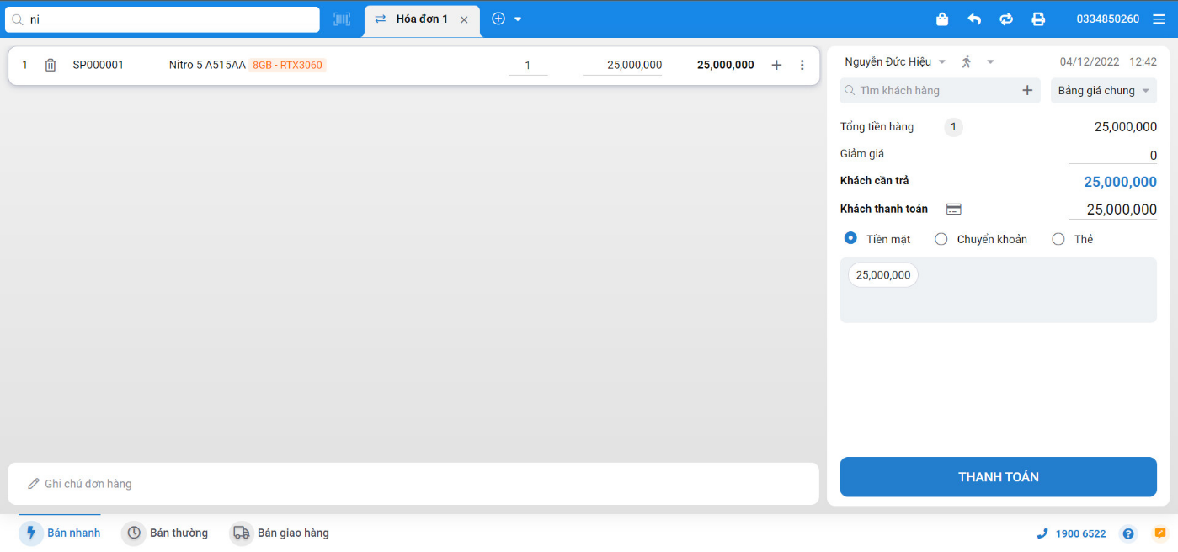Giao diện bán hàng
2. Giao diện quản lý sản phẩm

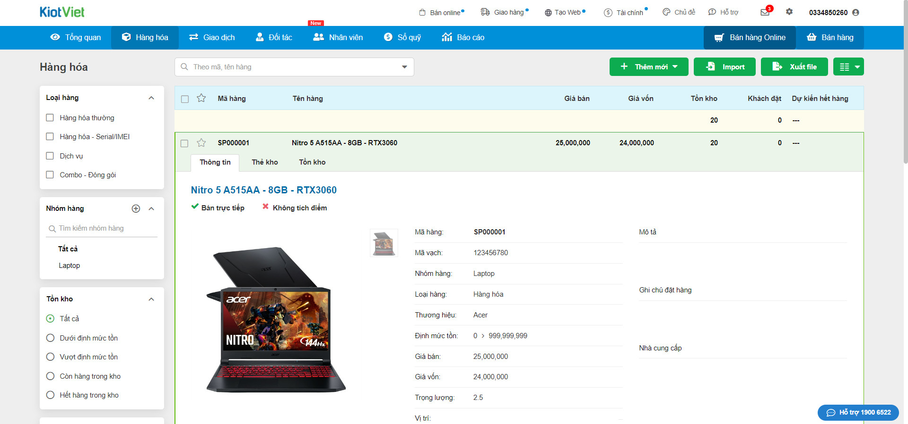

1. Giao diện quản lý hóa đơn

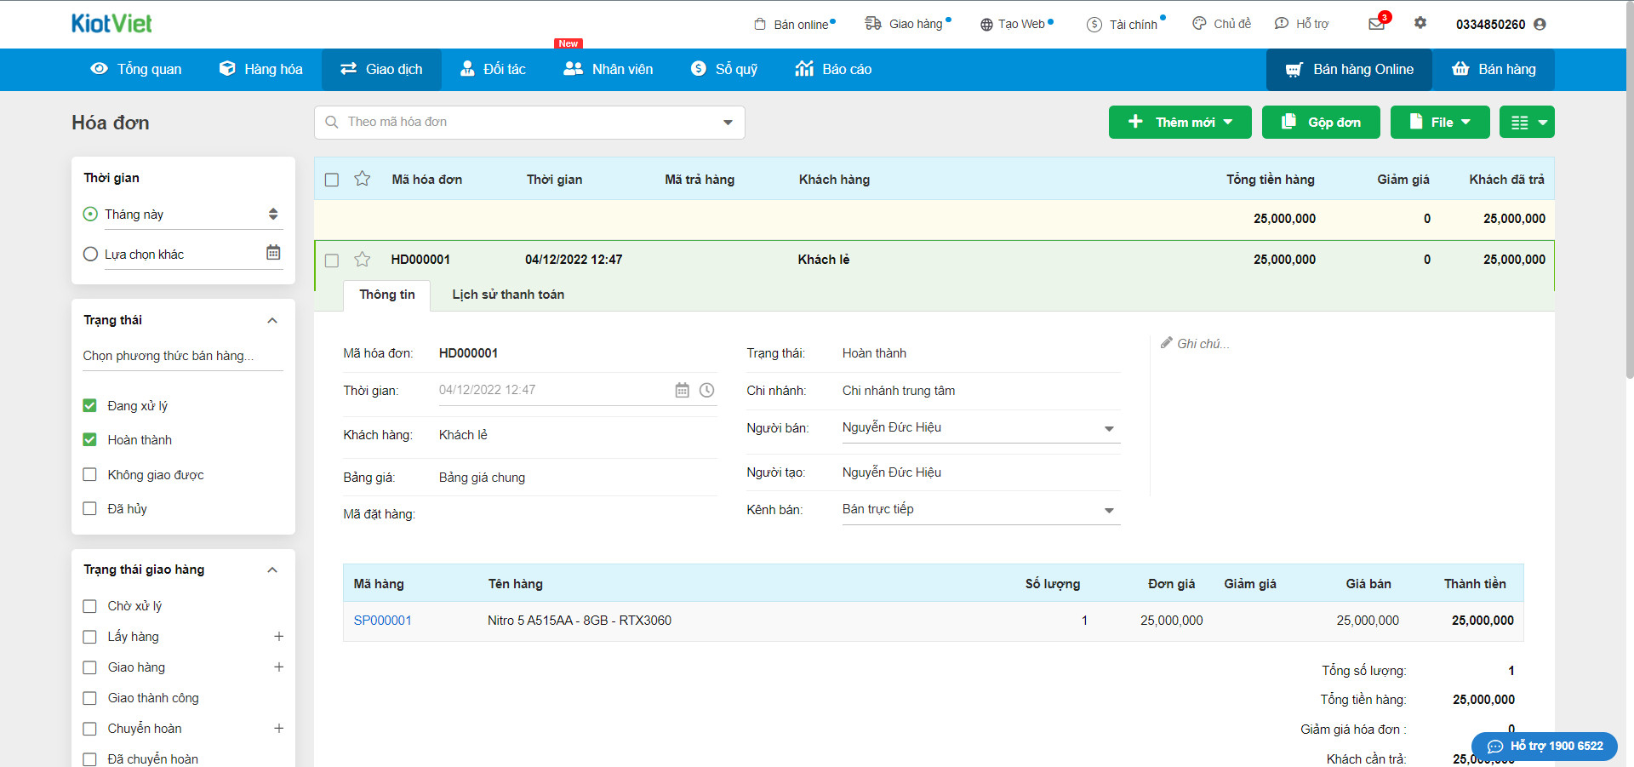

1. 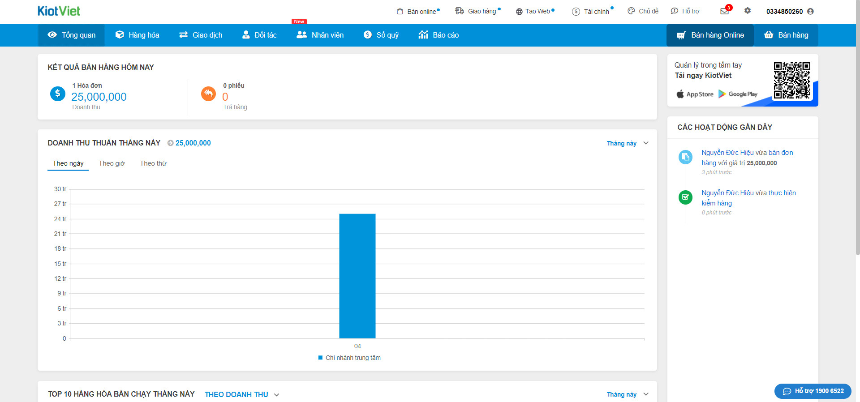Giao diện thống kê
2. 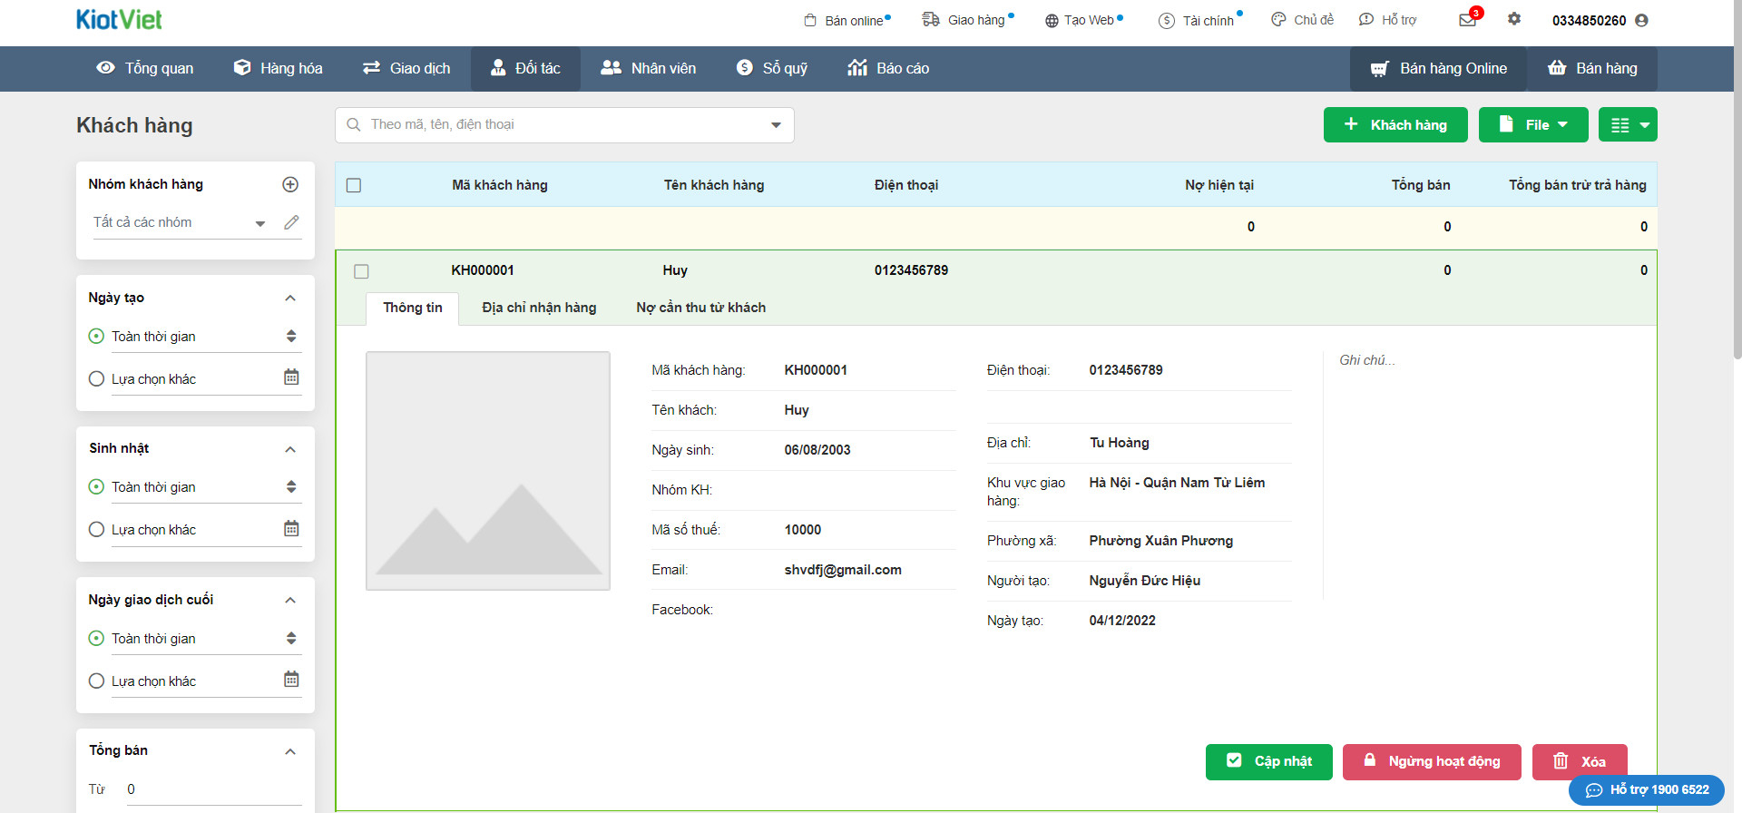Giao diện quản lý khách hàng

**Kết Luận:**

Dựa vào khảo sát nhóm em đã xây dựng được phạm vi hệ thống (Phần mềm bán Laptop) như sau:

|  |  |  |
| --- | --- | --- |
| **STT** | **Nội Dung** | **Chi Tiết Nội Dung** |
| 1 | Các thực thể | Quản lý  Nhân viên |
| 2 | Đối tượng sử dụng | Chủ hệ thống  Nhân viên bán hàng |
| 3 | Các chức năng | Chức năng bán hàng tại quầy  Chức năng quản lý nhân viên  Chức năng quản lý sản phẩm  Chức năng quản lý hóa đơn  Chức năng thống kê  Chức năng khuyến mãi  Chức năng đổi trả |
| 4 | Nghiệp vụ | **Luồng bán hàng**: sau đó khách hàng sẽ vào lựa chọn những sản phẩm mình muốn mua nếu có khó khăn gì thì nhân viên sẽ ra tư vấn và hỗ trợ. Sau khi chọn hàng xong thì khách sẽ đến quầy thanh toán, nhân viên ở đó sẽ thanh toán cho khách, lập hóa đơn cho khách hàng, lưu lại lịch sử giao dịch. Khách hàng sẽ nhận sản phẩm sau khi thanh toán xong.  **Luồng thống kê**: Nhân viên và quản lý cửa hàng có thể xem được doanh thu, doanh số của ngày hôm nay thông qua chức năng này.  **Luồng khuyến mãi:** Quản lý có thể tạo được ra các khuyến mãi khác nhau và áp dụng cho các sản phẩm của cửa hàng.  **Tích điểm cho khách**: Khách hàng mua nhiều sản phẩm của cửa hàng sẽ được tích điểm và xếp rank. Rank càng cao thì số % giảm càng lớn. Rank đồng giảm 5%, rank bạc giảm 8%, rank vàng 10% và rank kim cương 15% giá trị hóa đơn |

## **Khởi tạo dự án và lập kế hoạch**

* 1. Khởi tạo dự án

Thành viên trong nhóm gồm 7 người:

|  |  |  |  |  |
| --- | --- | --- | --- | --- |
| **STT** | **Tên thành viên** | **Mã** | **Email** | **Công viêc** |
| 1 | Phùng Việt Hùng | PH25929 | HungPVPH25929@fpt.edu.vn | Leader |
| 2 | Đào Minh Hiền | PH25942 | HienDMPH25942@fpt.edu.vn | Dev |
| 3 | Vũ Quang Huy | PH25924 | HuyVQPH25924@fpt.edu.vn | Dev |
| 4 | Phan Quốc Huy | PH21970 | HuyPQPH21970@fpt.edu.vn | Dev |
| 5 | Lương Thịnh Hưng | PH25939 | HungLTPH25939@fpt.edu.vn | Tester |
| 6 | Nguyễn Đức Hiệu | PH25894 | HieuNDPH25894@fpt.edu.vn | Tester |
| 7 | Đinh Việt Hoàng | PH25902 | HoangDVPH25902@fpt.edu.vn | Tester |

|  |  |  |  |  |
| --- | --- | --- | --- | --- |
| **STT** | **Tên công việc** | **Ngày bắt đầu** | **Ngày kết thúc theo dự kiến** | **Thành viên thực hiện** |
| 1 | Chọn đề tài | 31/10/2022 | 31/10/2022 | Hùng, Quang Huy, Hiệu, Hoàng |
| 2 | Khảo sát và đánh giá dự án | 31/10/2022 | 01/11/2022 | Quốc Huy , Quang Huy |
| 3 | Xác định các yêu cầu và nghiệp vụ của bài toán | 02/11/2022 | 02/11/2022 | Hoàng , Hùng , Huy |
| 4 | Thiết kế Use Case | 03/11/2022 | 04/11/2022 | Cả nhóm |
| 5 | Vẽ sơ đồ ER, ERD | 04/11/2022 | 05/11/2022 | Cả nhóm |
| 6 | Thiết kế Database | 06/11/2022 | 07/11/2022 | Cả nhóm |
| 7 | Vẽ Activity Diagram | 08/11/2022 | 09/11/2022 | Cả nhóm |
| 8 | Thiết kế giao diện | 08/11/2022 | 15/11/2022 | Quang huy |
| 7 | Code giao diện đăng nhập | 15/11/2022 | 16/11/2022 | Hưng |
| 8 | Code giao diện quên mật khẩu | 15/11/2022 | 16/11/2022 | Hiệu |
| 9 | Code giao diện đổi mật khẩu | 15/11/2022 | 16/11/2022 | Quang Huy |
| 10 | Code giao diện bán hàng | 15/11/2022 | 16/11/2022 | Hùng |
| 11 | Code giao diện sản phẩm | 15/11/2022 | 16/11/2022 | Quốc Huy |
| 12 | Code giao diện nhân viên | 15/11/2022 | 16/11/2022 | Quang Huy |
| 13 | Code giao diện hóa đơn | 15/11/2022 | 16/11/2022 | Hưng |
| 14 | Code giao diện khuyến mãi | 15/11/2022 | 16/11/2022 | Hoàng |
| 15 | Code giao diện khách hàng | 15/11/2022 | 16/11/2022 | Hiền |
| 16 | Code giao diện thống kê | 15/11/2022 | 16/11/2022 | Hiệu |
| 17 | Chức năng đăng nhập | 17/11/2022 | 18/11/2022 | Hưng |
| 18 | Tạo hóa đơn | 17/11/2022 | 18/11/2022 | Hùng |
| 19 | Thêm sản phẩm vào giỏ hàng | 17/11/2022 | 20/11/2022 | Hùng |
| 20 | Xóa sản phẩm khỏi giỏ hàng | 17/11/2022 | 21/11/2022 | Hùng |
| 21 | Chọn khách hàng thanh toán | 17/11/2022 | 21/11/2022 | Hùng |
| 22 | Thanh toán | 17/11/2022 | 25/11/2022 | Hùng |
| 23 | Quét mã vạch sản phẩm | 17/11/2022 | 27/11/2022 | Hùng |
| 24 | In hóa đơn | 17/11/2022 | 30/11/2022 | Hùng |

|  |  |  |  |  |
| --- | --- | --- | --- | --- |
| **STT** | **Tên công việc** | **Ngày bắt đầu** | **Ngày kết thúc theo dự kiến** | **Thành viên thực hiện** |
| 25 | Tìm kiếm sản phẩm  (màn bán hàng) | 17/11/2022 | 18/11/2022 | Hùng |
| 26 | Thêm sản phẩm | 17/11/2022 | 18/11/2022 | Quốc Huy |
| 27 | Sửa sản phẩm | 17/11/2022 | 18/11/2022 | Quốc Huy |
| 28 | Tìm kiếm sản phẩm | 17/11/2022 | 19/11/2022 | Quốc Huy |
| 29 | Thêm chi tiết sản phẩm | 17/11/2022 | 20/11/2022 | Quốc Huy |
| 30 | Sửa chi tiết sản phẩm | 17/11/2022 | 20/11/2022 | Quốc Huy |
| 31 | Tìm kiếm CTSP | 17/11/2022 | 21/11/2022 | Quốc Huy |
| 32 | Import sản phẩm | 17/11/2022 | 23/11/2022 | Quốc Huy |
| 33 | Export sản phẩm | 17/11/2022 | 23/11/2022 | Quốc Huy |
| 34 | Thêm nhân viên | 17/11/2022 | 19/11/2022 | Quang Huy |
| 35 | Sửa nhân viên | 17/11/2022 | 18/11/2022 | Quang Huy |
| 36 | Gửi mail khi thêm nhân viên | 17/11/2022 | 20/11/2022 | Quang Huy |
| 37 | Tìm kiếm nhân viên | 17/11/2022 | 19/11/2022 | Quang Huy |
| 38 | Quét mã QR trên CCCD | 17/11/2022 | 22/11/2022 | Quang Huy |
| 39 | Import nhân viên | 17/11/2022 | 25/11/2022 | Quang Huy |
| 40 | Export nhân viên | 17/11/2022 | 25/11/2022 | Quang Huy |
| 41 | Hiển thị danh sách hóa đơn | 17/11/2022 | 18/11/2022 | Hưng |
| 42 | Hủy hóa đơn | 17/11/2022 | 20/11/2022 | Hưng |
| 43 | Tìm kiếm hóa đơn | 17/11/2022 | 19/11/2022 | Hưng |
| 44 | Thêm khuyến mãi | 17/11/2022 | 18/11/2022 | Hoàng |
| 45 | Sửa khuyến mãi | 17/11/2022 | 18/11/2022 | Hoàng |
| 46 | Áp dụng khuyến mãi vào SP | 17/11/2022 | 21/11/2022 | Hoàng |
| 47 | Tìm kiếm sản phẩm | 17/11/2022 | 22/11/2022 | Hoàng |
| 48 | Tìm kiếm khuyến mãi | 17/11/2022 | 22/11/2022 | Hoàng |
| 49 | Thêm khách hàng | 17/11/2022 | 18/11/2022 | Hiền |
| 50 | Sửa khách hàng | 17/11/2022 | 18/11/2022 | Hiền |
| 51 | Tích điểm khách hàng | 17/11/2022 | 25/11/2022 | Hiền |
| 52 | Tìm kiếm khách hàng | 17/11/2022 | 19/11/2022 | Hiền |

|  |  |  |  |  |
| --- | --- | --- | --- | --- |
| **STT** | **Tên công việc** | **Ngày bắt đầu** | **Ngày kết thúc theo dự kiến** | **Thành viên thực hiện** |
| 53 | Thống kê doanh thu theo SP | 17/11/2022 | 20/11/2022 | Hiệu |
| 54 | Thống kê doanh thu theo ngày, khoảng ngày, năm | 17/11/2022 | 22/11/2022 | Hiệu |
| 55 | Hiển thị chi tiết nhân viên | 17/11/2022 | 18/11/2022 | Hùng |
| 56 | Thoát ứng dụng | 17/11/2022 | 18/11/2022 | Hùng |

* 1. Tiến hành khảo sát

Dựa vào khảo sát thì đã xác định được đối tượng sử dụng hệ thống : nhân viên, quản lý

## **Môi trường vận hành**

**Ngôn ngữ lập trình**: Hệ thống được xây dựng trên nền window với ngôn ngữ là Java.

Cơ sở dữ liệu của hệ thống sử dụng CSDL Microsoft SQL Server 2008 trở lên.

**Yêu cầu phần cứng**:

- CPU: Intel core i3 hoặc Ryzen 3 trở lên.

-RAM: ít nhất 1GB.

- Đĩa cứng (ổ C): Tối thiểu 50GB.

-Hệ điều hành: Windows, thấp nhất là Win 7.

## **Phương pháp phát triển phần mềm**

Dự án sẽ được phát triển dựa trên phương pháp Agile. Lý do chọn phương pháp này để phát triển dự án:

• Những phương pháp phát triển phần mềm theo cách truyền thống ngày càng bộc lộ nhiều nhược điểm và tỷ lệ các dự án thất bại cao trong thời kỳ bùng phát của ngành công nghệ. Nhận ra vấn đề đó, Chúng em đã đưa ra các phương pháp phát triển phần mềm hiện đại hơn và khác nhau để thích ứng với Dự Án .Vì vậy chúng em chọn mô hình Agile để phát triển ứng dụng.

• Agile là một phương pháp phát triển phần mềm linh hoạt, là một hướng tiếp cận cụ thể cho việc quản lý dự án phần mềm. Nó gồm một quá trình làm việc tương tác và tích hợp để có thể đưa sản phẩm đến tay người dùng càng nhanh càng tốt.

• Ưu Điểm: Cách tiếp cận này mang lại lợi ích cho các dự án có mục tiêu linh hoạt có thể trải qua thay đổi tầm trung.

• Nhược Điểm: Thời hạn và chi phí của dự án rất khó thông báo và tất cả các bên liên quan cũng phải dành thời gian để tham gia tích cực vào tiến độ hàng ngày.

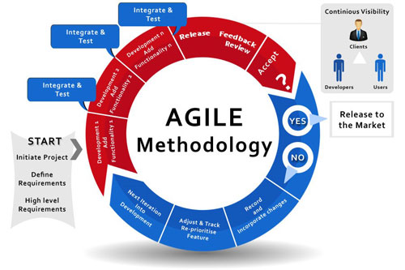

## **Các chức năng của sản phẩm**

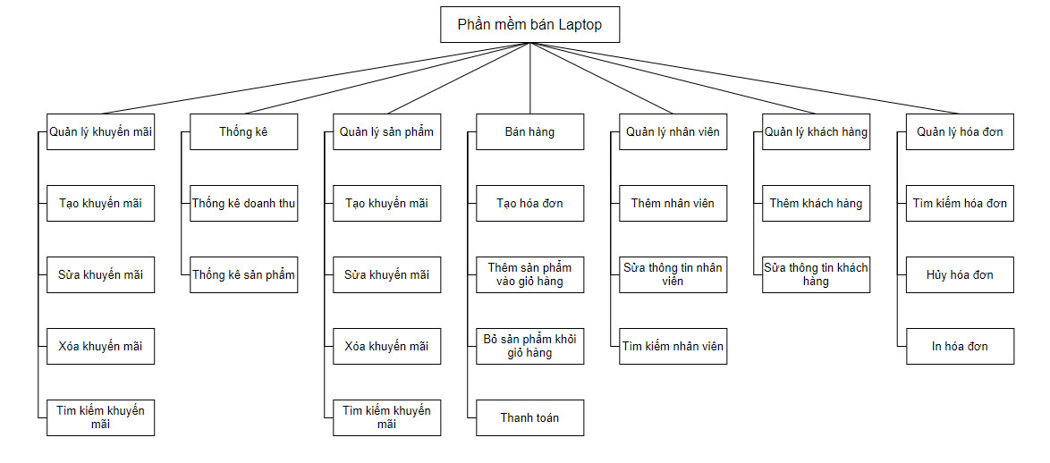

## **Đánh giá tính khả thi của dự án**

Theo khảo sát trên thì dự án Quản Lý Bán Laptop là quá trình xác định và tài liệu hóa các vị trí, vai trò, trách nhiệm, phân quyền, kỹ năng cần thiết và mối quan hệ tương tác giữa các vị trí trong một dự án. Việc lập kế hoạch của dự án hỗ trợ cho việc đánh giá nguồn nhân lực, nhận biết khả năng cũng như những thiếu sót của đội ngũ nhằm phân công đúng người đúng việc hướng đến hoàn thành mục tiêu của dự án.

## **Bối cảnh của sản phẩm**

Ngày nay, do nhu cầu mua bán laptop của thị trường ngày càng nhiều, có rất nhiều cửa hàng mới mở ra và cửa hàng nào cũng muốn tiết kiệm thời gian và nâng cao thu nhập nên họ rất cần những phần mềm giúp cho họ xử lý nhanh hơn trong việc kinh doanh. Vì vậy, để quản lí cửa hàng một cách hiệu quả nhật, chúng em đã phát triển phần mềm giúp quản lí cửa hàng, tăng cao hiệu suất công việc cũng như hỗ trợ cửa hàng và khách hàng để tiết kiệm thời gian hơn và cuối cùng là cải thiện được tối đa thời gian, cũng như cải thiện được doanh thu của cửa hàng, giúp cho cửa hàng ngày càng phát triển.

## **Đặc điểm người sử dụng**

Nhận dạng các nhóm người sử dụng sản phẩm ta có đặc trưng của từng nhóm người sử dụng như sau:

* + Quản lý: Có thể sử dụng được hết tất cả các chức năng của sản phẩm
  + Nhân viên: Có thể sử dụng được chức năng bán hàng, quản lý hóa đơn, quản lý khách hàng và đổi mật khẩu

## **Bố cục tài liệu**

Phần I : Giới thiệu hệ thống :

-Trang bìa dự án, thành viên nhóm dự án, mục lục, nhận xét của giảng viên hướng dẫn, lời mở đầu

Phần II : Database

-Thiết kế cơ sở dữ liệu (database). Xác định thực thể, các mô hình sơ đồ của cơ sở dữ liệu như ER, ERD và chuẩn hóa CSDL.

Phần III : Phân tích và thiết kế

-Phân tích các yêu cầu nghiệp vụ và thiết kế giao diện phần mềm.

Phần IV : Các chức năng

-Mô tả các chức năng có trong hệ thống.

Phần V : Các phi chức năng

-Chỉ ra những quy định về tính chất và ràng buộc cho hệ thống.

Phần VI : Kiểm thử

-Kiểm thử phần mềm.

Phần VII : Tổng kết

-Khải quát toàn bộ dự án để có sự đánh giá và rút ra kết luận chung.

Phần VIII : Các yêu cầu khác

-Các yêu cầ khác và dự định trong tương lai.

## **Các ràng buộc thực thi và thiết kế**

**Ngôn ngữ lập trình:** Java.

**Cơ sở dữ liệu**: CSDL Microsoft SQL Server 2008 trở lên.

**Ràng buộc thực tế :**

- Giao diện đơn giản, thân thiện với người sử dụng.

- Kích thước của CSDL đủ lớn để lưu trữ thông tin khi sử dụng.

- Bàn giao sản phẩm đúng thời gian và địa điểm thích hợp.

- Phần mềm chạy trên nền Windows.

## **Các giả định và phụ thuộc**

- Phần mềm hỗ trợ sao lưu hệ thống theo thời gian định sẵn.

- Có thể tính hợp và sử dụng các nguồn dữ liệu khác.

- Máy tính phải từwindows 10 trở lên

# **PHẦN II : DATABASE**

## **Xác định thực thể**

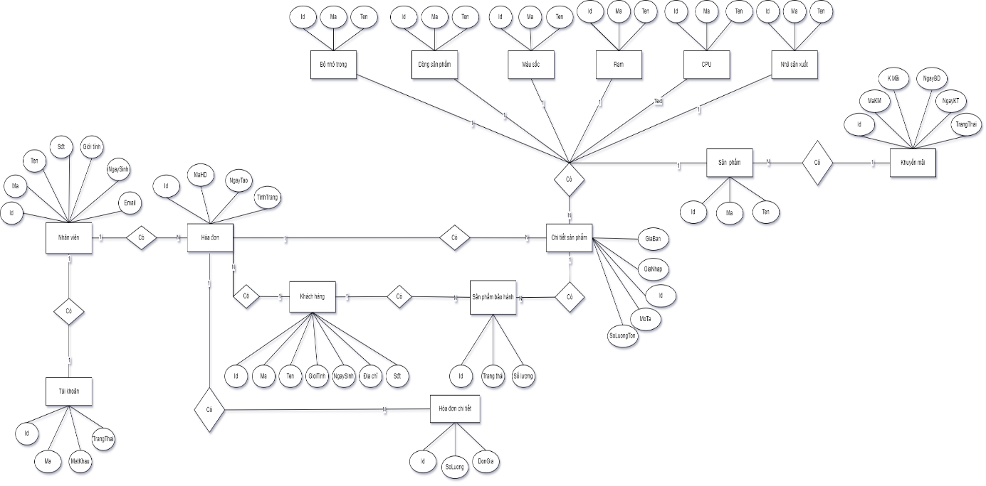

**Xem chi tiết tại:** **https://drive.google.com/file/d/12peB2jJEno4JKHqeqPpWnjzssf_6xTi/view?usp=sharing**

## **Chuẩn hóa**

### Chuẩn hóa 1NF

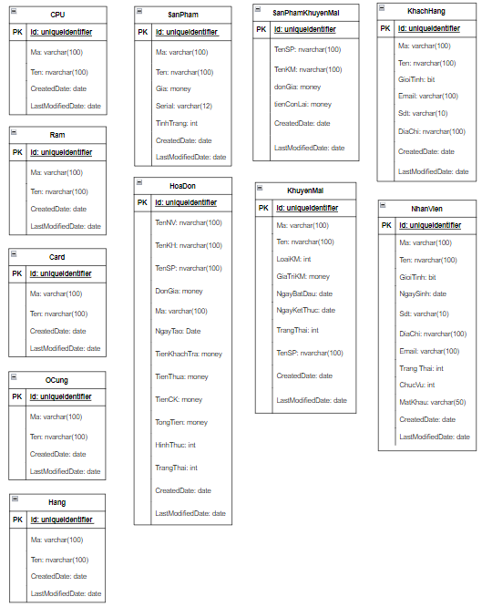

### Chuẩn hóa 2NF

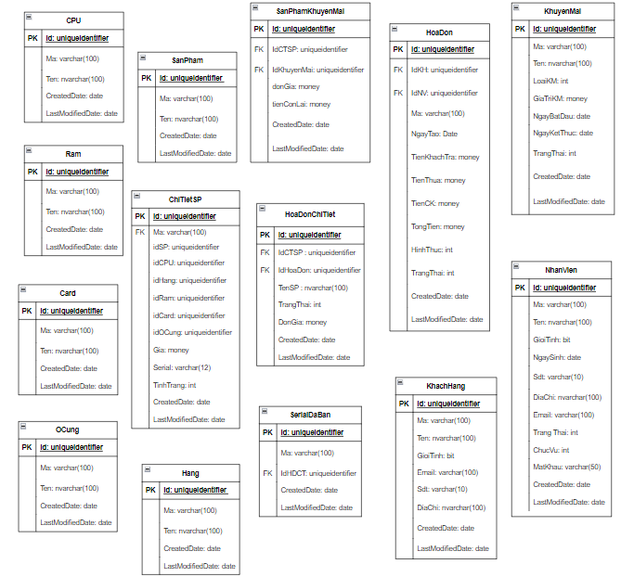

**Xem chi tiết tại:** **https://drive.google.com/file/d/12peB2jJEno4JKHqeqPpWnjzssf_6xTi/view?usp=sharing**

### Chuẩn hóa 3NF

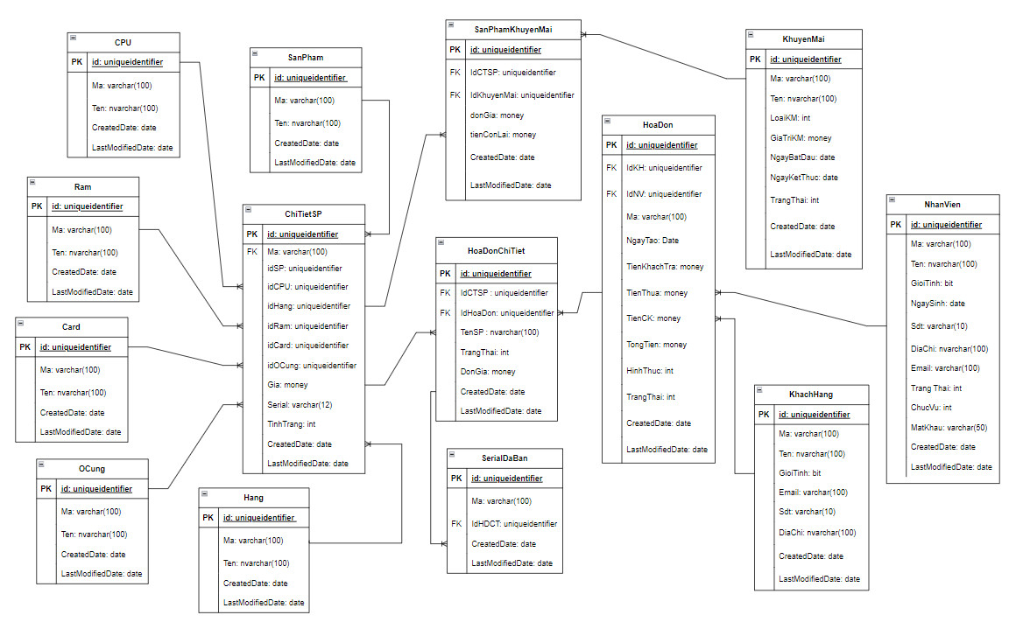

**Xem chi tiết tại:** **https://drive.google.com/file/d/12peB2jJEno4JKHqeqPpWnjzssf_6xTi/view?usp=sharing**

## **Sơ đồ ERD**

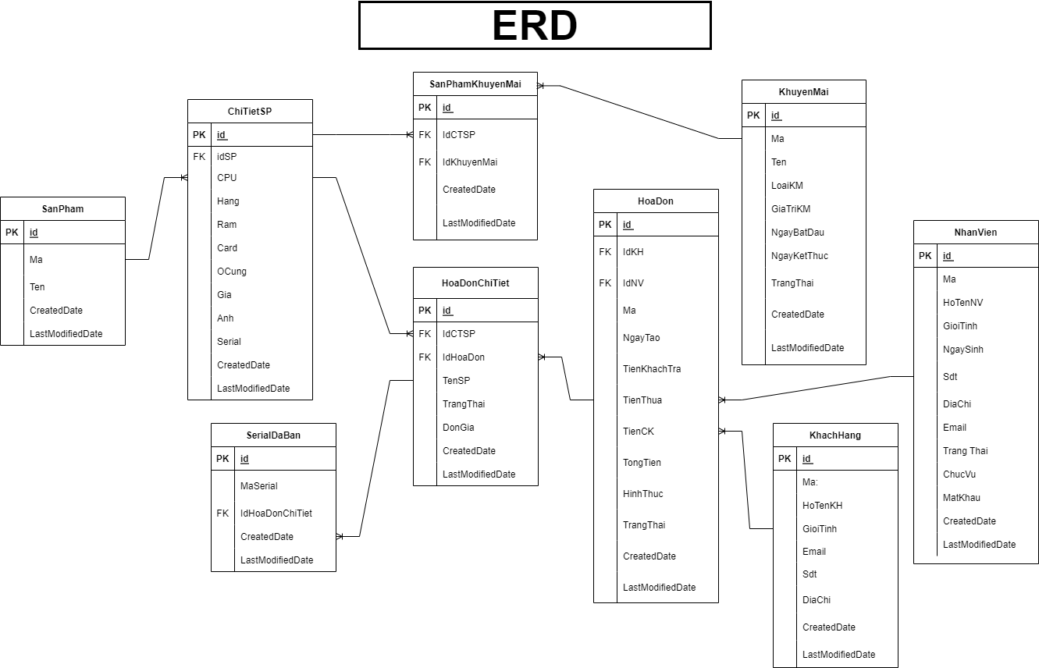

**Xem chi tiết tại:** **https://drive.google.com/file/d/12peB2jJEno4JKHqeqPpWnjzssf_6xTi/view?usp=sharing**

1. **Chi tiết bảng**

|  |  |  |  |  |
| --- | --- | --- | --- | --- |
| **Tên bảng** | **Thuộc tính** | **Kiểu dữ liệu** | **Ràng buộc** | **Mô tả** |
| NhanVien | Id | Uniqueidentifier | PK, NOT NULL | Id nhân viên |
| MaNV | Nvarchar(50) | NOT NULL | Mã nhân viên |
| HoTenNV | Nvarchar(50) | NOT NULL | Họ tên nhân viên |
| GioiTinh | Bit | NOT NULL | Giới tính nhân viên |
| NgaySinh | Date | NOT NULL | Ngày sinh nhân viên |
| Sdt | Nvarchar(10) | NOT NULL | Sdt nhân viên |
| DiaChi | Nvarchar(50) | NOT NULL | Địa chỉ nhân viên |
| Email | Nvarchar(50) | NOT NULL | Email nhân viên |
| TrangThai | String | NOT NULL | Trạng thái nhân viên |
| ChucVu | Bit | NOT NULL | Chức vụ của nhân viên |
| MatKhau | String | NOT NULL | Mật khẩu tài khoản |
| CreatedDate | Date | NOT NULL | Ngày bắt đầu |
| LastmodifiedDate | Date | NOT NULL | Lần sửa cuối |

|  |  |  |  |  |
| --- | --- | --- | --- | --- |
| **Tên bảng** | **Thuộc tính** | **Kiểu dữ liệu** | **Ràng buộc** | **Mô tả** |
| SerialDaBan | Id | Uniqueidentifier | PK, NOT NULL | Id RAM |
| IdHDCT | Uniqueidentifier | FK, NOT NULL | Mã RAM |
| Ma | Nvachar(100) | NOT NULL | Tên RAM |
| CreatedDate | Date | NOT NULL | Ngày bắt đầu |
| LastmodifiedDate | Date | NOT NULL | Lần sửa cuối |

|  |  |  |  |  |
| --- | --- | --- | --- | --- |
| **Tên bảng** | **Thuộc tính** | **Kiểu dữ liệu** | **Ràng buộc** | **Mô tả** |
| HoaDon | Id | Uniqueidentifier | PK, NOT NULL | Id hóa đơn |
| IdKH | Uniqueidentifier | FK, NOT NULL | Id khách hàng |
| IdNV | Uniqueidentifier | FK, NOT NULL | Id Nhân Viên |
| MaHD | Nvarchar(50) | NOT NULL | Mã hóa đơn |
| NgayTao | Date | NOT NULL | Ngày tạo hóa đơn |
| TienKhachTra | Money | NOT NULL | Tiền khách trả |
| TienThua | Money | NOT NULL | Tiền thừa |
| TienCK | Money | NOT NULL | Tiền chuyển khoản |
| HinhThuc | Int | NOT NULL | Hình thức |
| TinhTrang | Int | NOT NULL | Tình trạng hóa đơn |
| CreatedDate | Date | NOT NULL | Ngày bắt đầu |
| LastmodifiedDate | Date | NOT NULL | Lần sửa cuối |

|  |  |  |  |  |
| --- | --- | --- | --- | --- |
| **Tên bảng** | **Thuộc tính** | **Kiểu dữ liệu** | **Ràng buộc** | **Mô tả** |
| KhachHang | Id | Uniqueidentifier | PK, NOT NULL | Id khách hàng |
| MaKH | Nvarchar(50) | NOT NULL | Mã khách hàng |
| HoTenKH | Nvarchar(50) | NOT NULL | Họ tên khách hàng |
| Sdt | Nvarchar(10) | NOT NULL | Sdt khách hàng |
| DiaChi | Nvarchar(50) | NOT NULL | Địa chỉ khách hàng |
| Email | Nvarchar(50) | NOT NULL | Email khách hàng |
| CapBac | Int | NOT NULL | Cấp bậc |
| CreatedDate | Date | NOT NULL | Ngày bắt đầu |
| LastmodifiedDate | Date | NOT NULL | Lần sửa cuối |

|  |  |  |  |  |
| --- | --- | --- | --- | --- |
| **Tên bảng** | **Thuộc tính** | **Kiểu dữ liệu** | **Ràng buộc** | **Mô tả** |
| O Cung | Id | Uniqueidentifier | PK, NOT NULL | Id ổ cứng |
| Ma | Varchar(100) | NOT NULL | Mã ổ cứng |
| Ten | Nvachar(100) | NOT NULL | Tên ổ cứng |
| CreatedDate | Date | NOT NULL | Ngày bắt đầu |
| LastmodifiedDate | Date | NOT NULL | Lần sửa cuối |

|  |  |  |  |  |
| --- | --- | --- | --- | --- |
| **Tên bảng** | **Thuộc tính** | **Kiểu dữ liệu** | **Ràng buộc** | **Mô tả** |
| SanPham | Id | Uniqueidentifier | PK, NOT NULL | Id của sản phẩm |
| MaSP | Nvarchar(50) | NOT NULL | Mã sản phẩm |
| TenSP | Nvarchar(50) | NOT NULL | Tên sản phẩm |
| CreatedDate | Date | NOT NULL | Ngày bắt đầu |
| LastmodifiedDate | Date | NOT NULL | Lần sửa cuối |

|  |  |  |  |  |
| --- | --- | --- | --- | --- |
| **Tên bảng** | **Thuộc tính** | **Kiểu dữ liệu** | **Ràng buộc** | **Mô tả** |
| Hang | Id | Uniqueidentifier | PK, NOT NULL | Id hãng |
| Ma | Varchar(100) | NOT NULL | Mã hãng |
| Ten | Nvachar(100) | NOT NULL | Tên hãng |
| CreatedDate | Date | NOT NULL | Ngày bắt đầu |
| LastmodifiedDate | Date | NOT NULL | Lần sửa cuối |

|  |  |  |  |  |
| --- | --- | --- | --- | --- |
| **Tên bảng** | **Thuộc tính** | **Kiểu dữ liệu** | **Ràng buộc** | **Mô tả** |
| CardMH | Id | Uniqueidentifier | PK, NOT NULL | Id card |
| Ma | Varchar(100) | NOT NULL | Mã card |
| Ten | Nvachar(100) | NOT NULL | Tên card |
| CreatedDate | Date | NOT NULL | Ngày bắt đầu |
| LastmodifiedDate | Date | NOT NULL | Lần sửa cuối |

|  |  |  |  |  |
| --- | --- | --- | --- | --- |
| **Tên bảng** | **Thuộc tính** | **Kiểu dữ liệu** | **Ràng buộc** | **Mô tả** |
| RAM | Id | Uniqueidentifier | PK, NOT NULL | Id RAM |
| Ma | Varchar(100) | NOT NULL | Mã RAM |
| Ten | Nvachar(100) | NOT NULL | Tên RAM |
| CreatedDate | Date | NOT NULL | Ngày bắt đầu |
| LastmodifiedDate | Date | NOT NULL | Lần sửa cuối |

|  |  |  |  |  |
| --- | --- | --- | --- | --- |
| **Tên bảng** | **Thuộc tính** | **Kiểu dữ liệu** | **Ràng buộc** | **Mô tả** |
| CPU | Id | Uniqueidentifier | PK, NOT NULL | Id CPU |
| Ma | Varchar(100) | NOT NULL | Mã CPU |
| Ten | Nvachar(100) | NOT NULL | Tên CPU |
| CreatedDate | Date | NOT NULL | Ngày bắt đầu |
| LastmodifiedDate | Date | NOT NULL | Lần sửa cuối |

|  |  |  |  |  |
| --- | --- | --- | --- | --- |
| **Tên bảng** | **Thuộc tính** | **Kiểu dữ liệu** | **Ràng buộc** | **Mô tả** |
| HoaDonChiTiet | Id | Uniqueidentifier | PK, NOT NULL | Id của hóa đơn chi tiết |
| MaHDCT | Nvarchar(50) | NOT NULL | Mã hóa đơn chi tiết |
| idCTSP | Uniqueidentifier | FK, NOT NULL | Id của chi tiết sản phẩm |
| idHD | Uniqueidentifier | FK, NOT NULL | Id của hóa đơn |
| TenSP | Int | NOT NULL | Số lượng sản phẩm |
| TienKM | Money | NOT NULL | Tiền khuyến mãi |
| DonGia | Money | NOT NULL | Đơn giá |
| TrangThai | Int | NOT NULL | Trạng thái |
| CreatedDate | Date | NOT NULL | Ngày bắt đầu |
| LastmodifiedDate | Date | NOT NULL | Lần sửa cuối |

|  |  |  |  |  |
| --- | --- | --- | --- | --- |
| **Tên bảng** | **Thuộc tính** | **Kiểu dữ liệu** | **Ràng buộc** | **Mô tả** |
| KhuyenMai | Id | Uniqueidentifier | PK, NOT NULL | Id khuyến mãi |
| Ma | varchar(20) | NOT NULL | Mã KM |
| Ten | Nvarchar(50) | NOT NULL | Tên KM |
| LoaiKhuyenMai | Int | NOT NULL | Loại KM |
| GiaTriKM | Money | NOT NULL | Giá trị KM |
| NgayBatDau | Date | NOT NULL | Ngày bắt đầu |
| NgayKetThuc | Date | NOT NULL | Ngày kết thúc |
| TrangThai | int | NOT NULL | Trạng thái KM |
| CreatedDate | Date | NOT NULL | Ngày bắt đầu |
| LastmodifiedDate | Date | NOT NULL | Lần sửa cuối |

|  |  |  |  |  |
| --- | --- | --- | --- | --- |
| **Tên bảng** | **Thuộc tính** | **Kiểu dữ liệu** | **Ràng buộc** | **Mô tả** |
| ChiTietSP | Id | Uniqueidentifier | PK, NOT NULL | Id chi tiết SP |
| MaCTSP | Varchar(100) | NOT NULL | Mã chi tiết SP |
| IdSanPham | Uniqueidentifier | FK, NOT NULL | Id sản phẩm |
| IdCPU | Uniqueidentifier | FK, NOT NULL | Id CPU |
| IdHang | Uniqueidentifier | FK, NOT NULL | Id Hãng |
| IdRAM | Uniqueidentifier | FK, NOT NULL | Id RAM |
| IdCardMH | Uniqueidentifier | FK, NOT NULL | Id card màn hình |
| IdOCung | Uniqueidentifier | FK, NOT NULL | Id ổ cứng |
| Gia | Money | NOT NULL | Giá bán |
| Serial | Varchar(12) | NOT NULL | Serial |
| TrangThai | Int | NOT NULL | Trạng thái |
| CreatedDate | Date | NOT NULL | Ngày bắt đầu |
| LastmodifiedDate | Date | NOT NULL | Lần sửa cuối |

# **PHẦN III : PHÂN TÍCH VÀ THIẾT KẾ**

1. **Bảng giải thích ký hiệu của mô hình use case**

|  |  |  |
| --- | --- | --- |
| **STT** | **Ký hiệu** | **Giải thích** |
| 1 |  | System Boundary: được sử dụng để xác định phạm vi của hệ thống mà chúng ta đang thiết kế. Các đối tượng nằm ngoài hệ thống này có tương tác với hệ thống được xem là các Actor. |
| 2 | Use Case | Use case: chức năng mà actor sử dụng. |
| 3 |  | Actor: được dùng để chỉ người sử dụng hoặc một đối tượng nào đó bên ngoài tương tác với hệ thống chúng ta đang xem xét. |
| 4 |  | Generalization: được sử dụng để thể hiện quan hệ thừa kế giữa các Actor hoặc giữa các Use Case với nhau. |
| 5 |  | Association: thường được dùng để mô tả mối quan hệ giữa Actor và Use Case và giữa các Use Case với nhau. |
| 6 |  | Include là quan hệgiữa các Use Case với nhau, nó mô tảviệc một Use Case lớn được chia ra thành các Use Case nhỏđểdễcài đặt (module hóa) hoặc thểhiện sựdùng lại. |

1. **Mô hình User Case**
   1. Use Case tổng quát 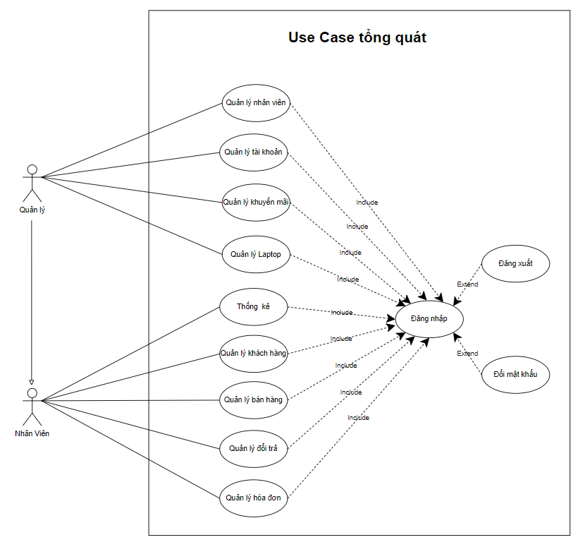

**Xem chi tiết tại: https://drive.google.com/file/d/1VNEp8G0XaoQCt7VYbIiCZam1eKf82DUZ/view?usp=sharing**

* 1. Use Case bán hàng

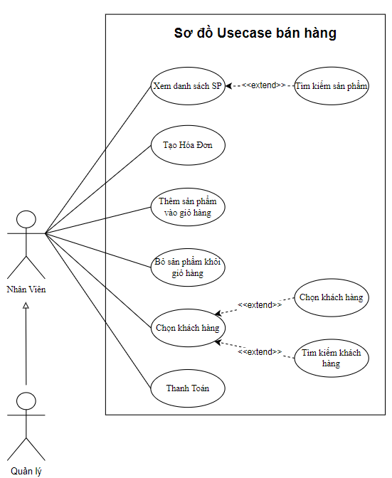

|  |  |
| --- | --- |
| **Use case** | **Nội dung** |
| Tên use case | Bán hàng |
| Mô tả | Cho phép người dùng tạo hóa đơn, chọn sản phẩm và thanh toán |
| Actor | Quản lý , nhân viên |
| Điều kiện kích hoạt | Người dùng chọn vào bán hàng |
| Tiền điều kiện | Người dùng phải đăng nhập trên hệ thống với vai trò nhân viên hoặc quản lý |
| Hậu điều kiện | Thanh toán thành công |
| Luồng sự kiện chính | Người dùng đăng nhập vào hệ thống với vai trò nhân viên hoặc quản lý  Chọn tạo hóa đơn, tiếp theo thêm sản sẩm phẩm vào giỏ hàng, sau đó chọn khách hàng nếu khách hàng chưa có thông tin thì thêm thông tin khách hàng hoặc để là khách lẻ nếu khách không cho tông tin, cuối cùng chọn thanh toán.  Kết thúc use case |

* 1. 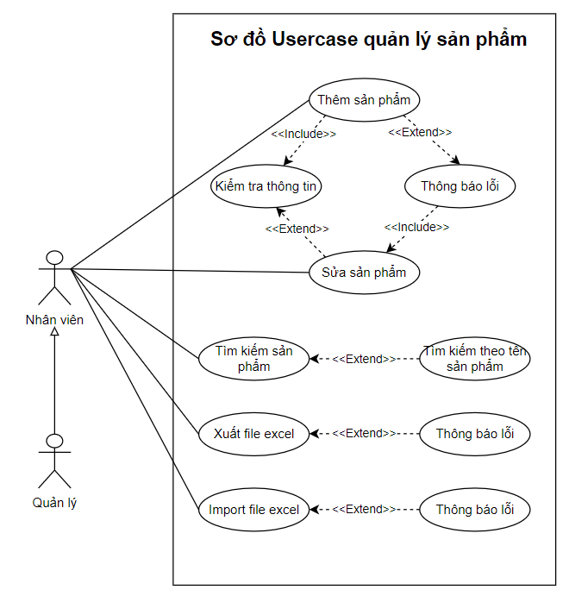Use Case quản lý sản phẩm

|  |  |
| --- | --- |
| **Use case** | **Nội dung** |
| Tên use case | Quản lý sản phẩm |
| Mô tả | Cho phép người dùng thêm mới 1 sản phẩm và chỉnh sửa thông tin của sản phẩm đó |
| Actor | Quản lý |
| Điều kiện kích hoạt | Người dùng chọn vào thêm hoặc sửa sản phẩm |
| Tiền điều kiện | Người dùng phải đăng nhập trên hệ thống với vai trò quản lý |
| Hậu điều kiện | Thành công |
| Luồng sự kiện chính | Người dùng đăng nhập vào hệ thống với vai trò quản lý  Chọn thêm sản phẩm  Thêm thành công  Chọn vào sản phẩm cần sửa  Sửa thành công  Kết thúc use case |

* 1. 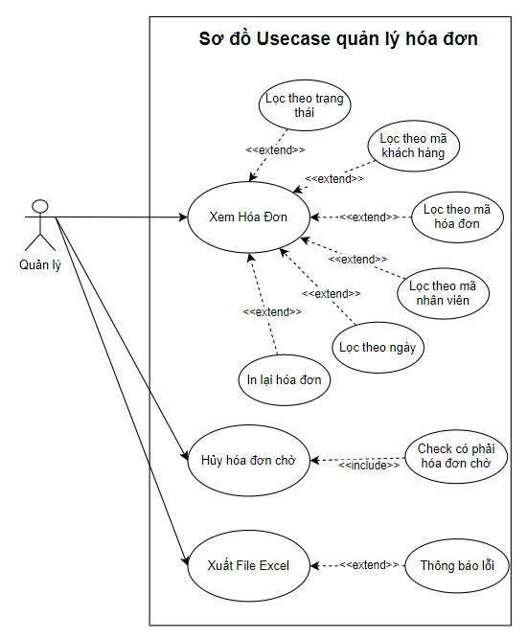Use Case quản lý hóa đơn

|  |  |
| --- | --- |
| **Use case** | **Nội dung** |
| Tên use case | Quản lý hóa đơn |
| Mô tả | Cho phép người dùng xem được danh sách các hóa đơn hủy hóa đơn và in lại hóa đơn đó |
| Actor | Quản lý, nhân viên |
| Điều kiện kích hoạt | Người dùng chọn vào hủy hoặc in hóa đơn |
| Tiền điều kiện | Người dùng phải đăng nhập trên hệ thống với vai trò quản lý hoặc nhân viên |
| Hậu điều kiện | Thành công |
| Luồng sự kiện chính | Người dùng đăng nhập vào hệ thống với vai trò quản lý hoặc nhân viên  Chọn hủy hóa đơn  Thành công  Chọn vào hóa đơn cần in lại  Thành công  Kết thúc use case |

* 1. 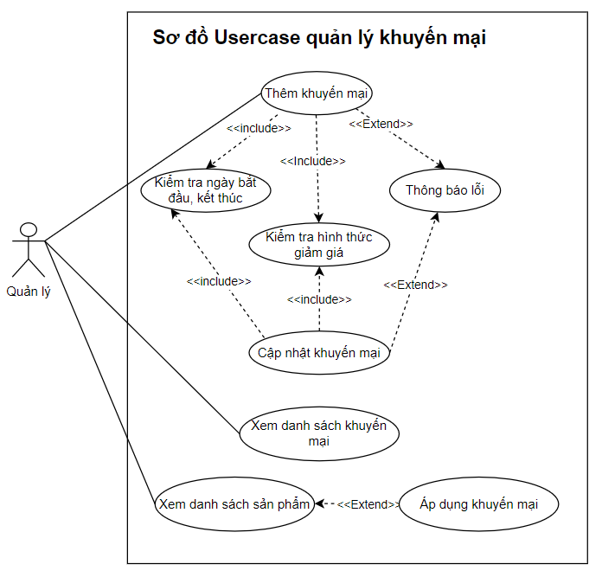Use Case khuyến mãi

|  |  |
| --- | --- |
| **Use case** | **Nội dung** |
| Tên use case | Khuyến mãi |
| Mô tả | Cho phép người dùng tạo mới khuyến mãi và áp dụng nó cho các sản phẩm |
| Actor | Quản lý |
| Điều kiện kích hoạt | Người dùng chọn vào khuyến mãi |
| Tiền điều kiện | Người dùng phải đăng nhập trên hệ thống với vai trò quản lý |
| Hậu điều kiện | Thành công |
| Luồng sự kiện chính | Người dùng đăng nhập vào hệ thống với vai trò quản lý  Chọn tạo khuyến mãi  Thành công sau đó áp dụng cho các sản phẩm trong danh sách  Thành công  Kết thúc use case |

* 1. 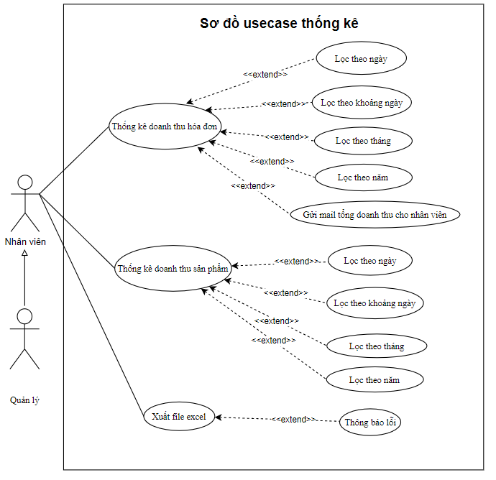Use Case thống kê

|  |  |
| --- | --- |
| **Use case** | **Nội dung** |
| Tên use case | Thống kê |
| Mô tả | Cho phép người dùng thống kê được doanh thu và sản phẩm theo điều kiện |
| Actor | Quản lý, nhân viên |
| Điều kiện kích hoạt | Người dùng chọn vào thống kê |
| Tiền điều kiện | Người dùng phải đăng nhập trên hệ thống với vai trò quản lý hoặc nhân viên |
| Hậu điều kiện | Hiển thị thông tin hoặc biểu đồ thống kê |
| Luồng sự kiện chính | Người dùng đăng nhập vào hệ thống với vai trò quản lý hoặc nhân viên  Chọn thống kê sau đó chọn điều kiện  Hiển thị thông tin hoặc biểu đồ  Kết thúc use case |

* 1. Use Case quản lý nhân viên

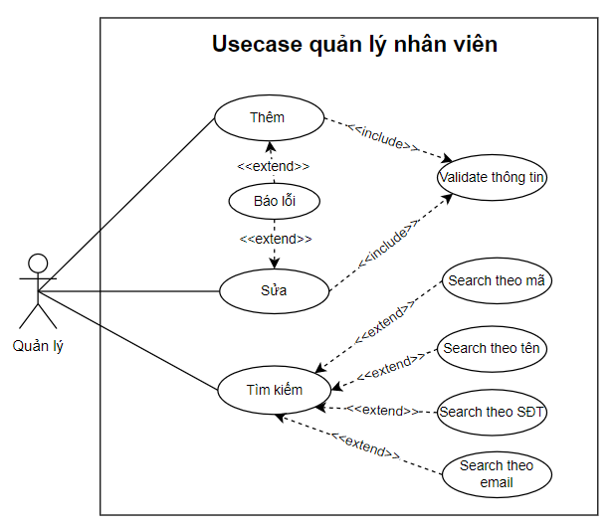

|  |  |
| --- | --- |
| **Use case** | **Nội dung** |
| Tên use case | Quản lý nhân viên |
| Mô tả | Cho phép người dùng thống kê được doanh thu và sản phẩm theo điều kiện |
| Actor | Quản lý, |
| Điều kiện kích hoạt | Người dùng chọn vào nhân viên |
| Tiền điều kiện | Người dùng phải đăng nhập trên hệ thống với vai trò quản lý |
| Hậu điều kiện | Thành công |
| Luồng sự kiện chính | Người dùng đăng nhập vào hệ thống với vai trò quản lý hoặc nhân viên  Thêm nhân viên hoặc sửa thông tin nhân viên  Thành công  Kết thúc use case |

* 1. 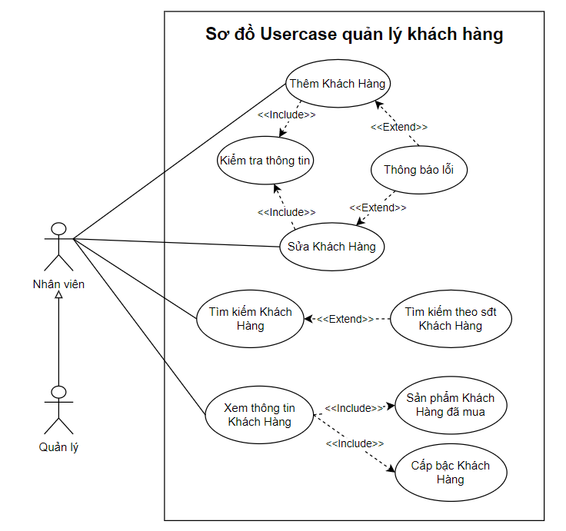Use Case quản lý khách hàng

|  |  |
| --- | --- |
| **Use case** | **Nội dung** |
| Tên use case | Quản lý khách hàng |
| Mô tả | Cho phép người dùng thêm mới thông tin khách hàng hoặc sửa thông tin khách hàng |
| Actor | Quản lý, nhân viên |
| Điều kiện kích hoạt | Người dùng chọn vào khách hàng |
| Tiền điều kiện | Người dùng phải đăng nhập trên hệ thống với vai trò quản lý hoặc nhân viên |
| Hậu điều kiện | Thành công |
| Luồng sự kiện chính | Người dùng đăng nhập vào hệ thống với vai trò quản lý hoặc nhân viên  Chọn vào khách hàng sau đó chọn thêm khách hàng hoặc chọn sửa thông tin khách hàng  Thành công  Kết thúc use case |

* 1. Use Case đăng nhập

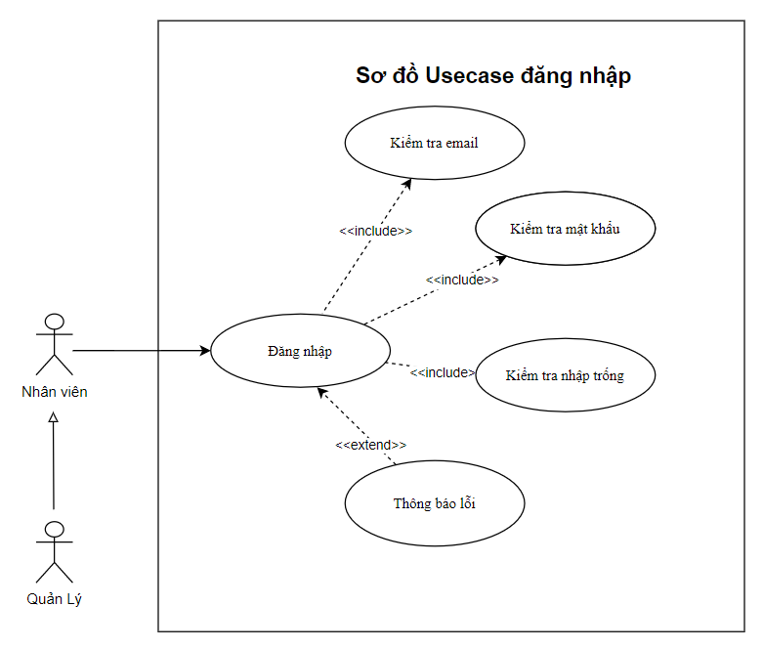

|  |  |
| --- | --- |
| **Use case** | **Nội dung** |
| Tên use case | Đăng nhập |
| Mô tả | Cho phép người dùng đăng nhập vào hệ thống để sử dụng các chức năng |
| Actor | Quản lý , nhân viên |
| Điều kiện kích hoạt | Người dùng đã có tài khoản trong hệ thống |
| Tiền điều kiện | Người dùng đã có tài khoản trong hệ thống |
| Hậu điều kiện | Đăng nhập thành công |
| Luồng sự kiện chính | Hiển thị màn hình đăng nhập  Người dùng nhập tên tài khoản và mật khẩu đăng nhập  Hệ thống kiểm tra tài khoản vừa đăng nhập  Đăng nhập thành công và thực hiện đúng chức năng  Kết thúc use case |

* 1. 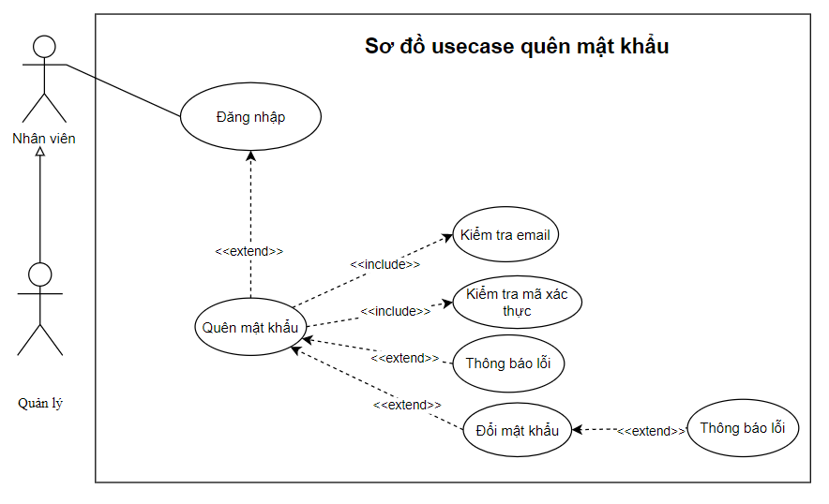Use Case quên mật khẩu

|  |  |
| --- | --- |
| **Use case** | **Nội dung** |
| Tên use case | Đổi mật khẩu |
| Mô tả | Cho phép người dùng đổi mật khẩu của mình trên hệ thống |
| Actor | Quản lý , nhân viên |
| Điều kiện kích hoạt | Khi người dùng chọn chức năng đổi mật khẩu |
| Tiền điều kiện | Người dùng đã có tài khoản trên hệ thống |
| Hậu điều kiện | Đổi mật khẩu thành công |
| Luồng sự kiện chính | Người dùng đăng nhập vào hệ thống  Người dùng chọn chức năng đổi mật khẩu của hệ thống  Đổi mật khẩu thành công  Kết thúc use case |

## **Mô hình Activity Diagram**

|  |  |  |
| --- | --- | --- |
| **STT** | **KÝ HIỆU** | **GIẢI THÍCH** |
| 1 | https://iviettech.vn/wp-content/uploads/2014/04/Start.png | Start thể hiện điểm bắt đầu qui trình. |
| 2 | https://iviettech.vn/wp-content/uploads/2014/04/Activity.png | Activity mô tả một hoạt động trong hệ thống. Các hoạt động này do các đối tượng thực hiện. |
| 3 | https://iviettech.vn/wp-content/uploads/2014/04/Branch.png | Branch thể hiện rẽ nhánh trong mệnh đề điều kiện. |
| 4 | https://iviettech.vn/wp-content/uploads/2014/04/End.png | End thể hiện điểm kết thúc quy trình. |
| 5 |  | Action flow: luồng hành động hay luồng điều khiển |
| 6 |  | Fork: sử dụng khi thực thi nhiều hành động cùng 1 lúc |

* 1. Bán hàng

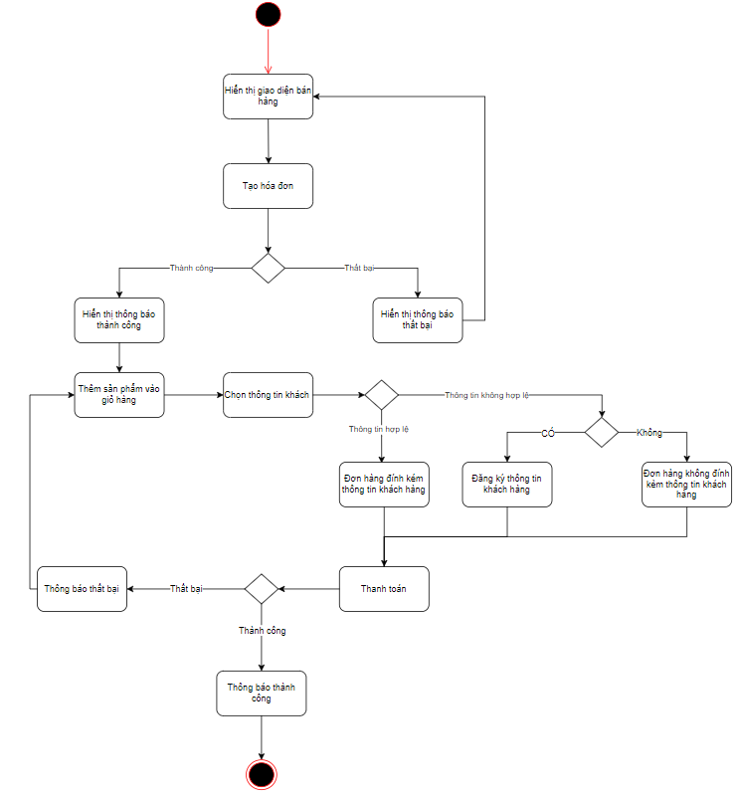

**Xem chi tiết tại: https://drive.google.com/file/d/1JNNYMX6rY_yq3eDYG8OYrXNnND8gBtx2/view?usp=sharing**

* 1. Quản lý sản phẩm

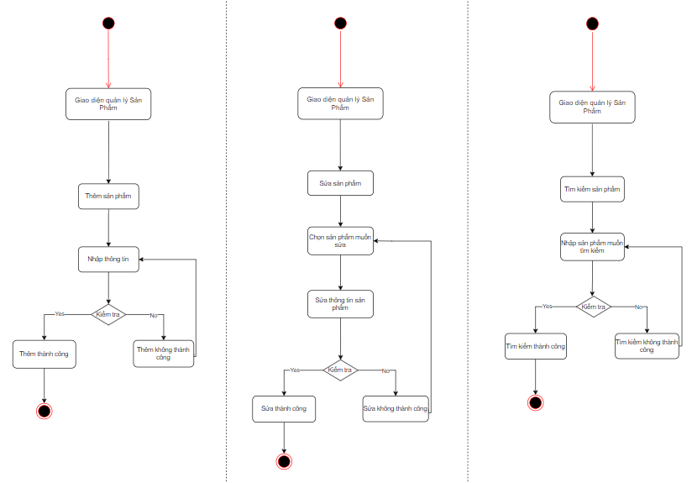

* 1. Thống kê

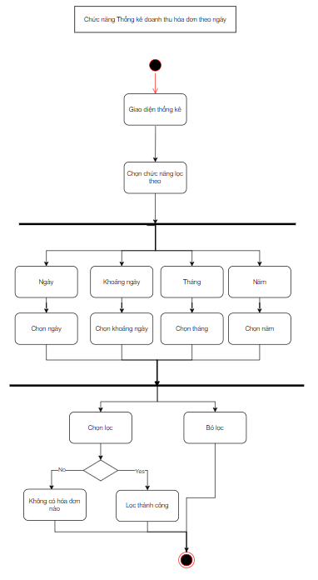

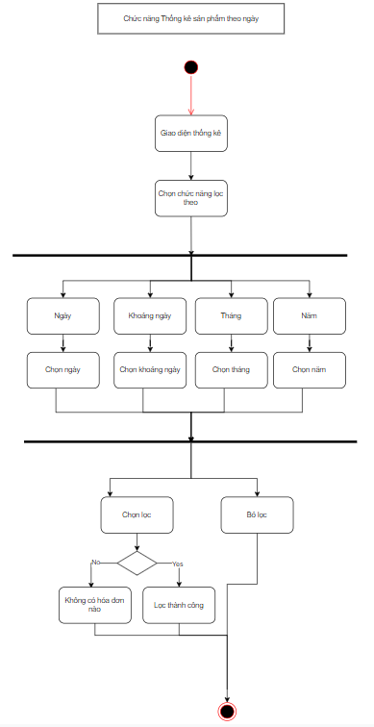

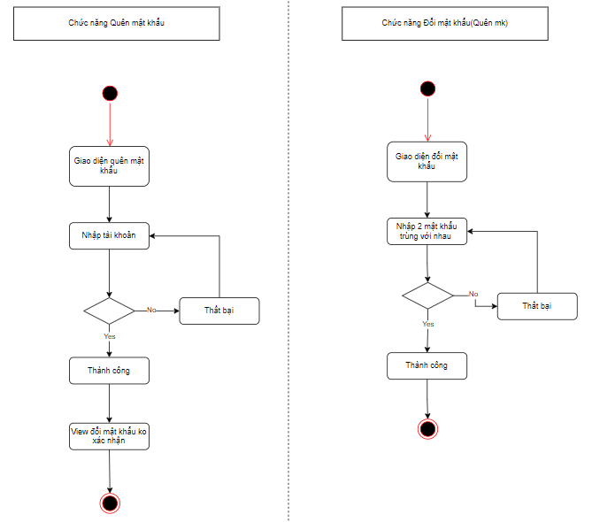

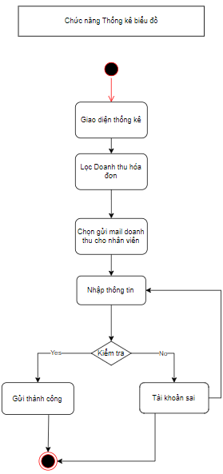

* 1. Quản lý nhân viên

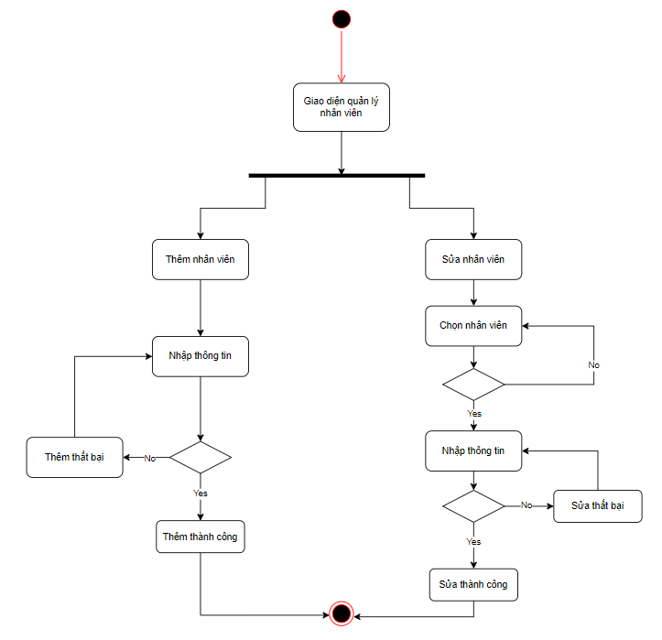

* 1. Quản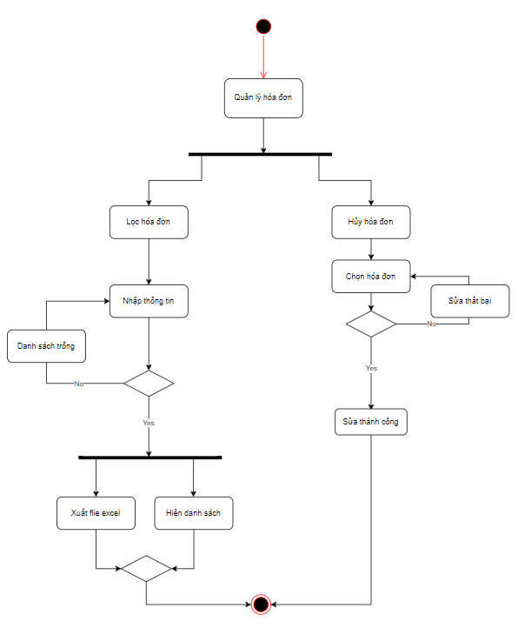 lý hóa đơn
  2. Khuyến mãi

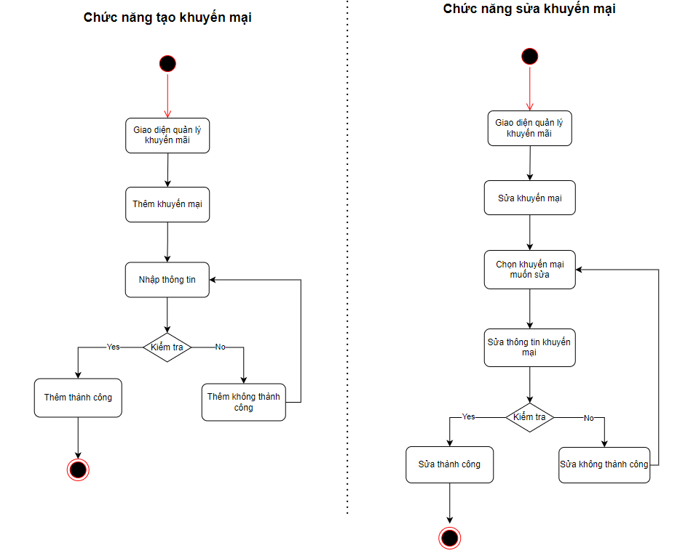

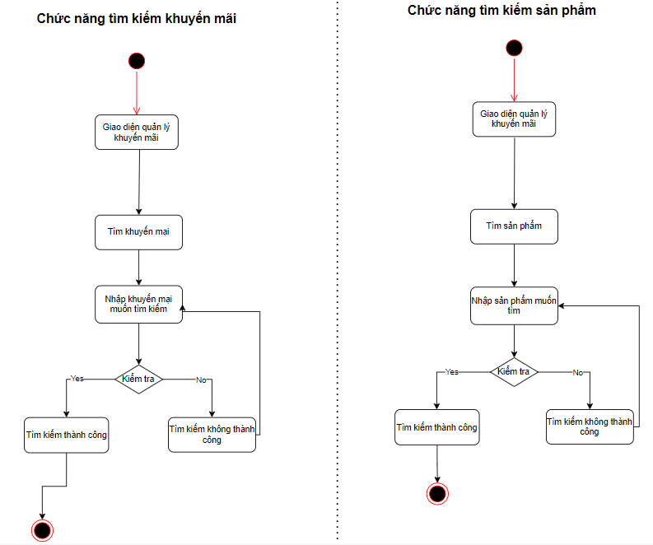

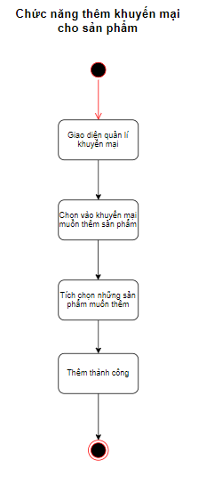

* 1. Quản lý khách hàng

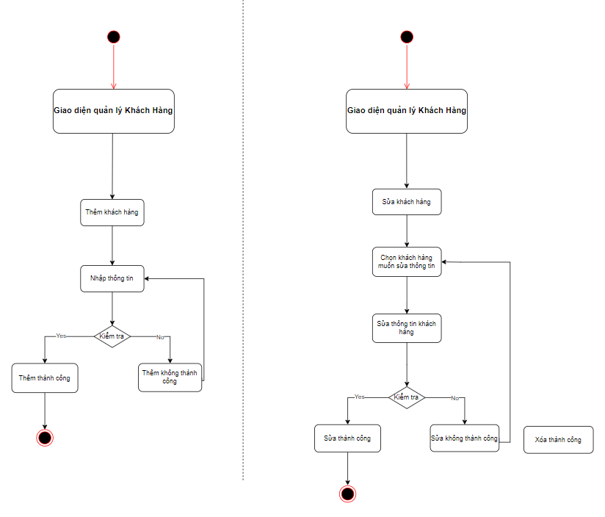

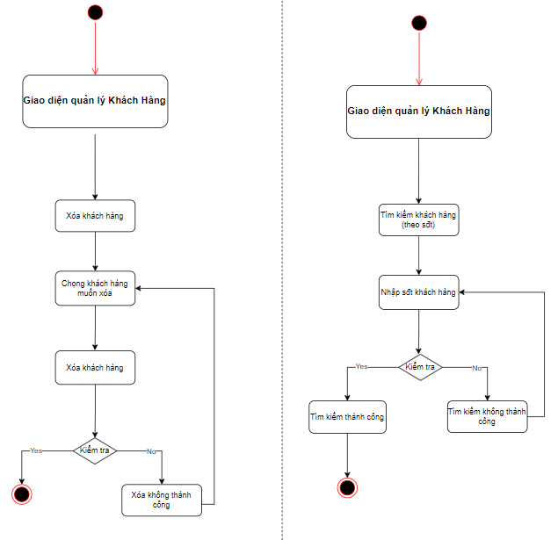

* 1. Đổi mật khẩu

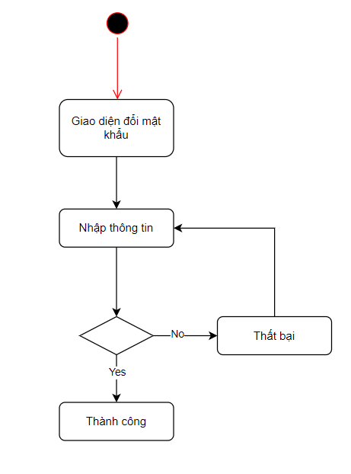

* 1. Quên mật khẩu

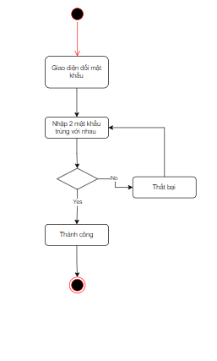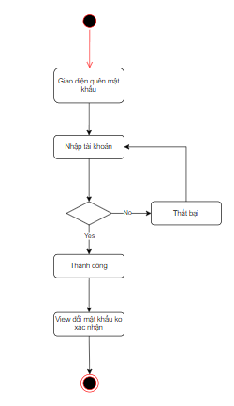

* 1. Đăng nhập

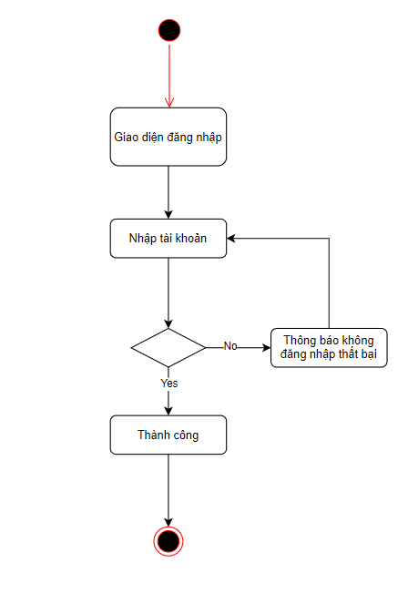

## **Class Diagram**

|  |  |
| --- | --- |
| **Kí hiệu** | **Chú giải** |
|  | 2 class có liên hệ với nhau nhưng không chỉ rõ mối liên hệ. |
|  | Đối tượng tạo từ class A mất thì đối tượng tạo từ class B vẫn tồn tại độc lập. |
| **+** | Public |
| **-** | Private |
| **#** | Protected |
|  | 1 class kế thừa từ 1 class khác |
|  | Đối tượng tạo từ class A mất thì đối tượng tạo từ class B sẽ mất |
| 0…1 | 0 hoặc 1 |
| n | Bắt buộc có n |
| 0...* | 0 hoặc nhiều |
| 1...* | 1 hoặc nhiều |
| m...n | có tối thiểu là m và tối đa là n |

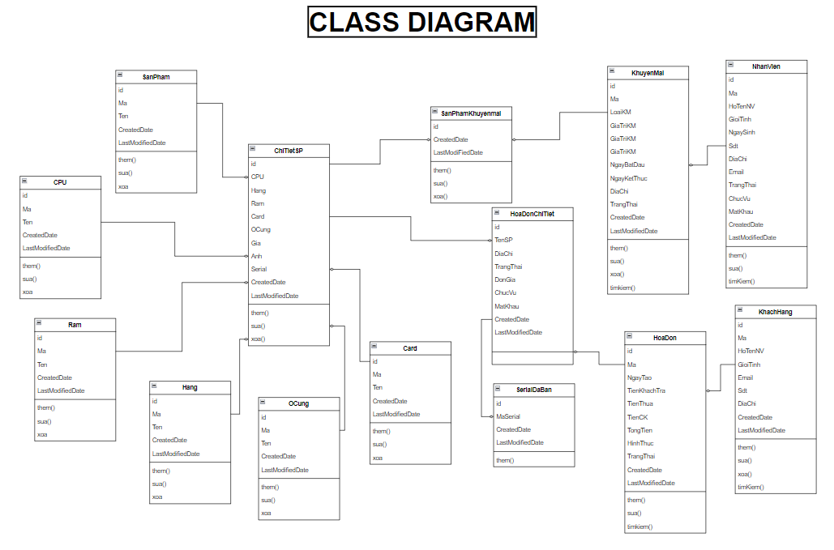

**Xem chi tiết tại: https://drive.google.com/file/d/1apjpJszK1fZ3PzyvmidMUPBDbWx-kJmP/view?usp=sharing**

## **Thiết kế giao diện**

* 1. Bán hàng (quản lý)

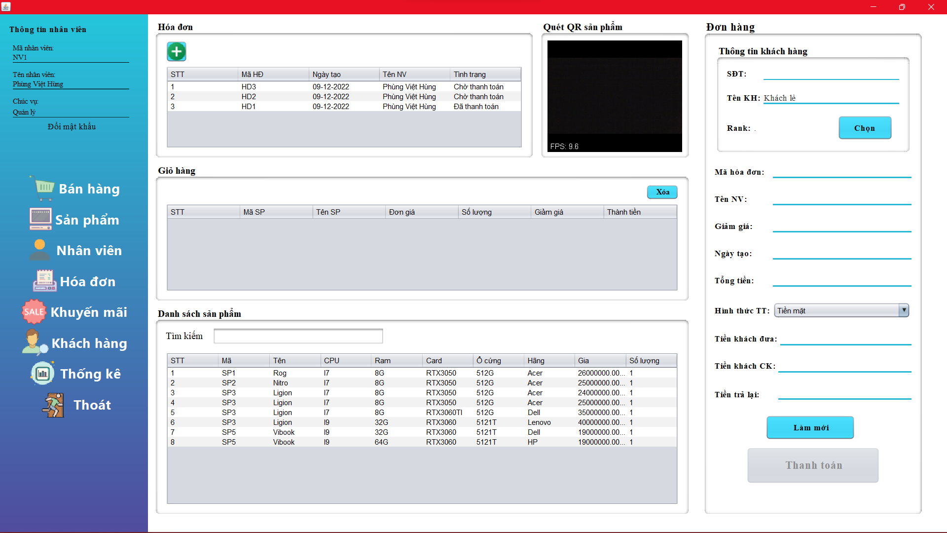

* 1. Bán hàng (nhân viên)

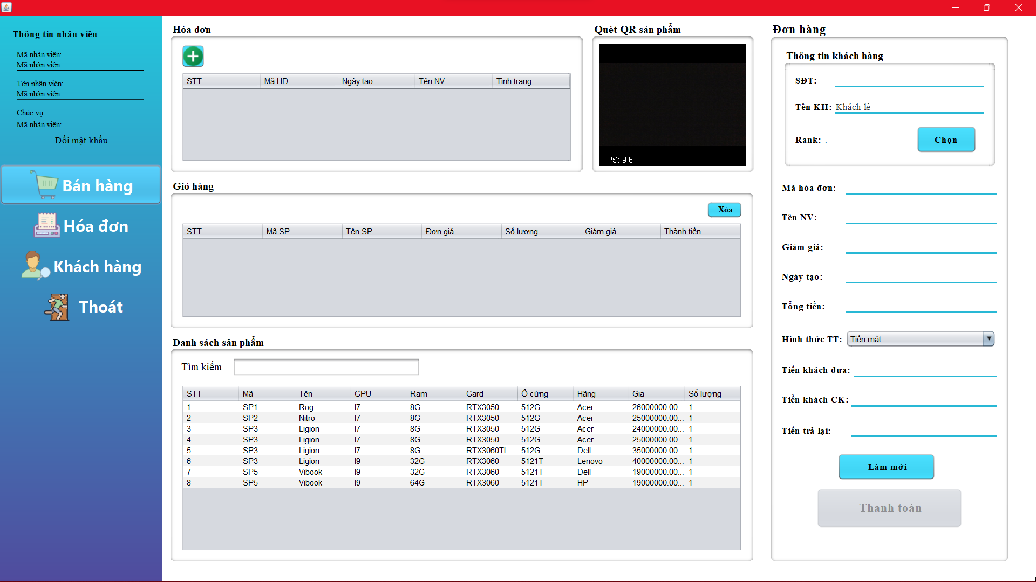

### Quản lý sản phẩm

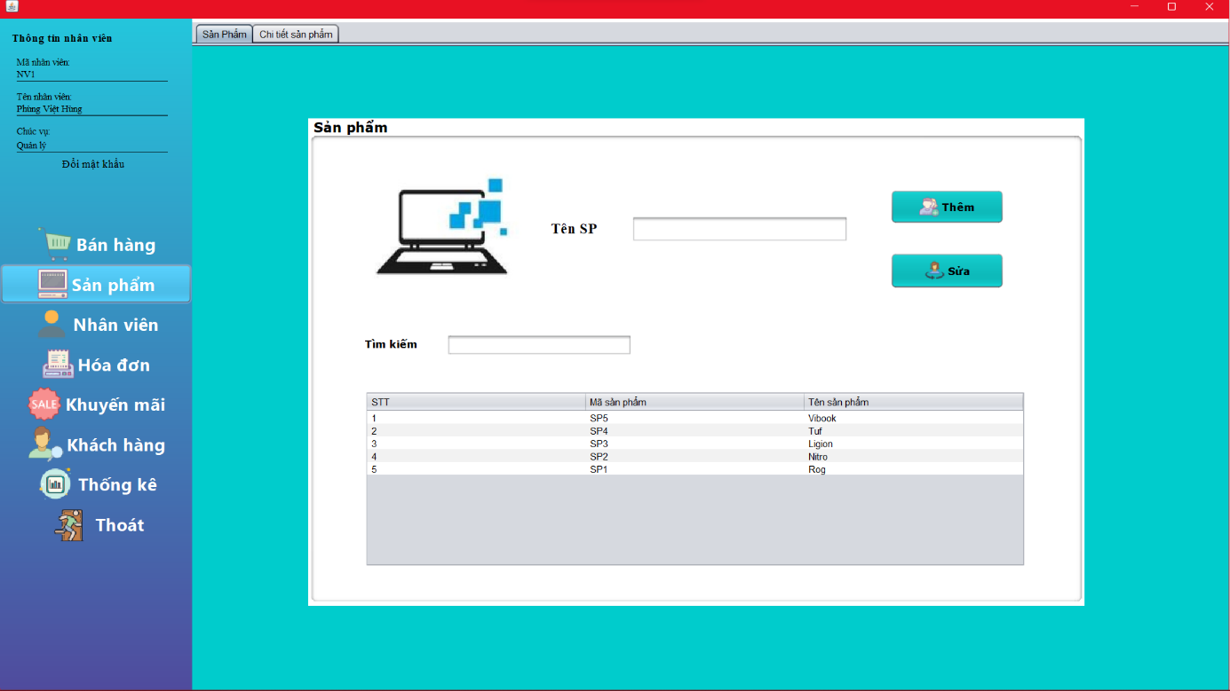

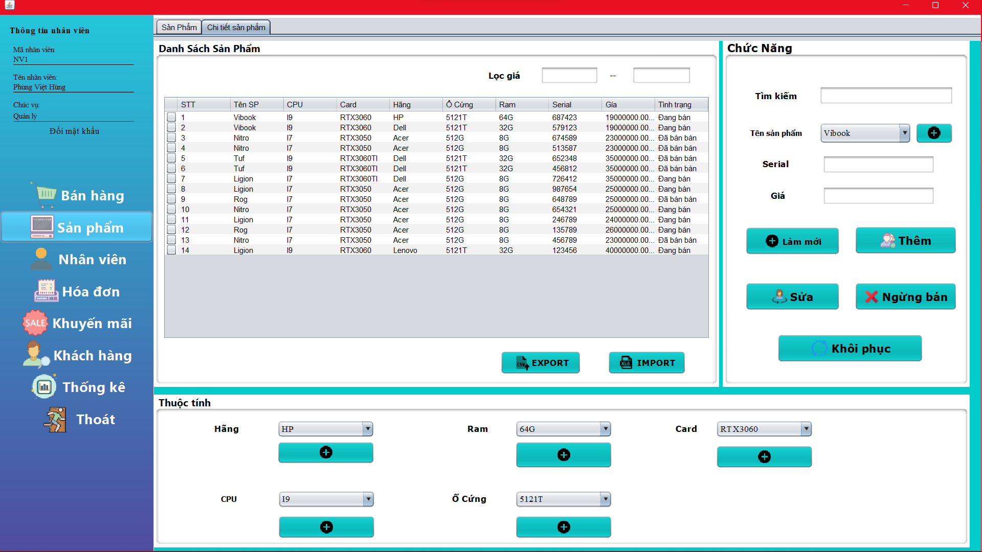

### Khuyến mãi

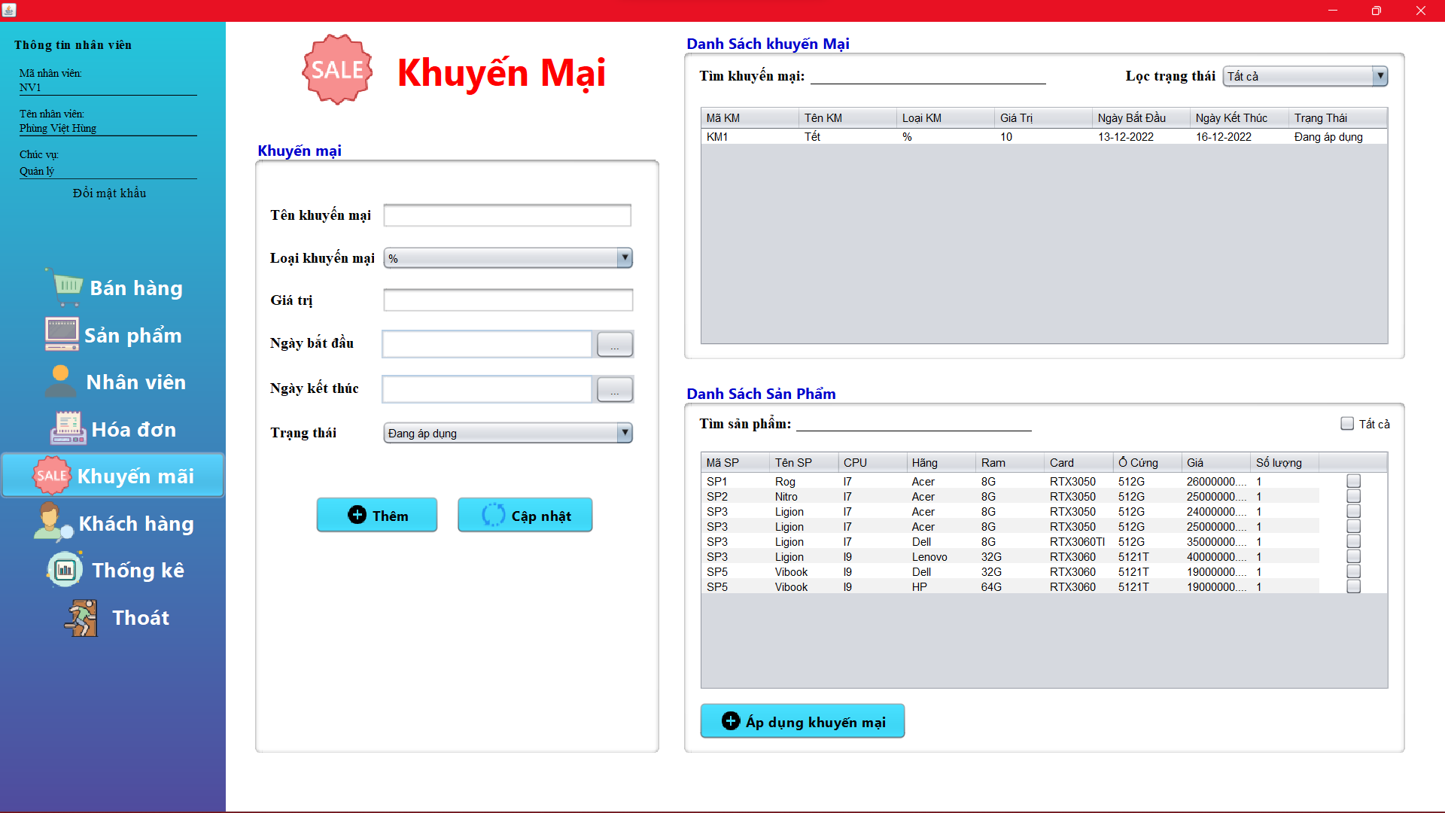

* 1. Quản lý hóa đơn

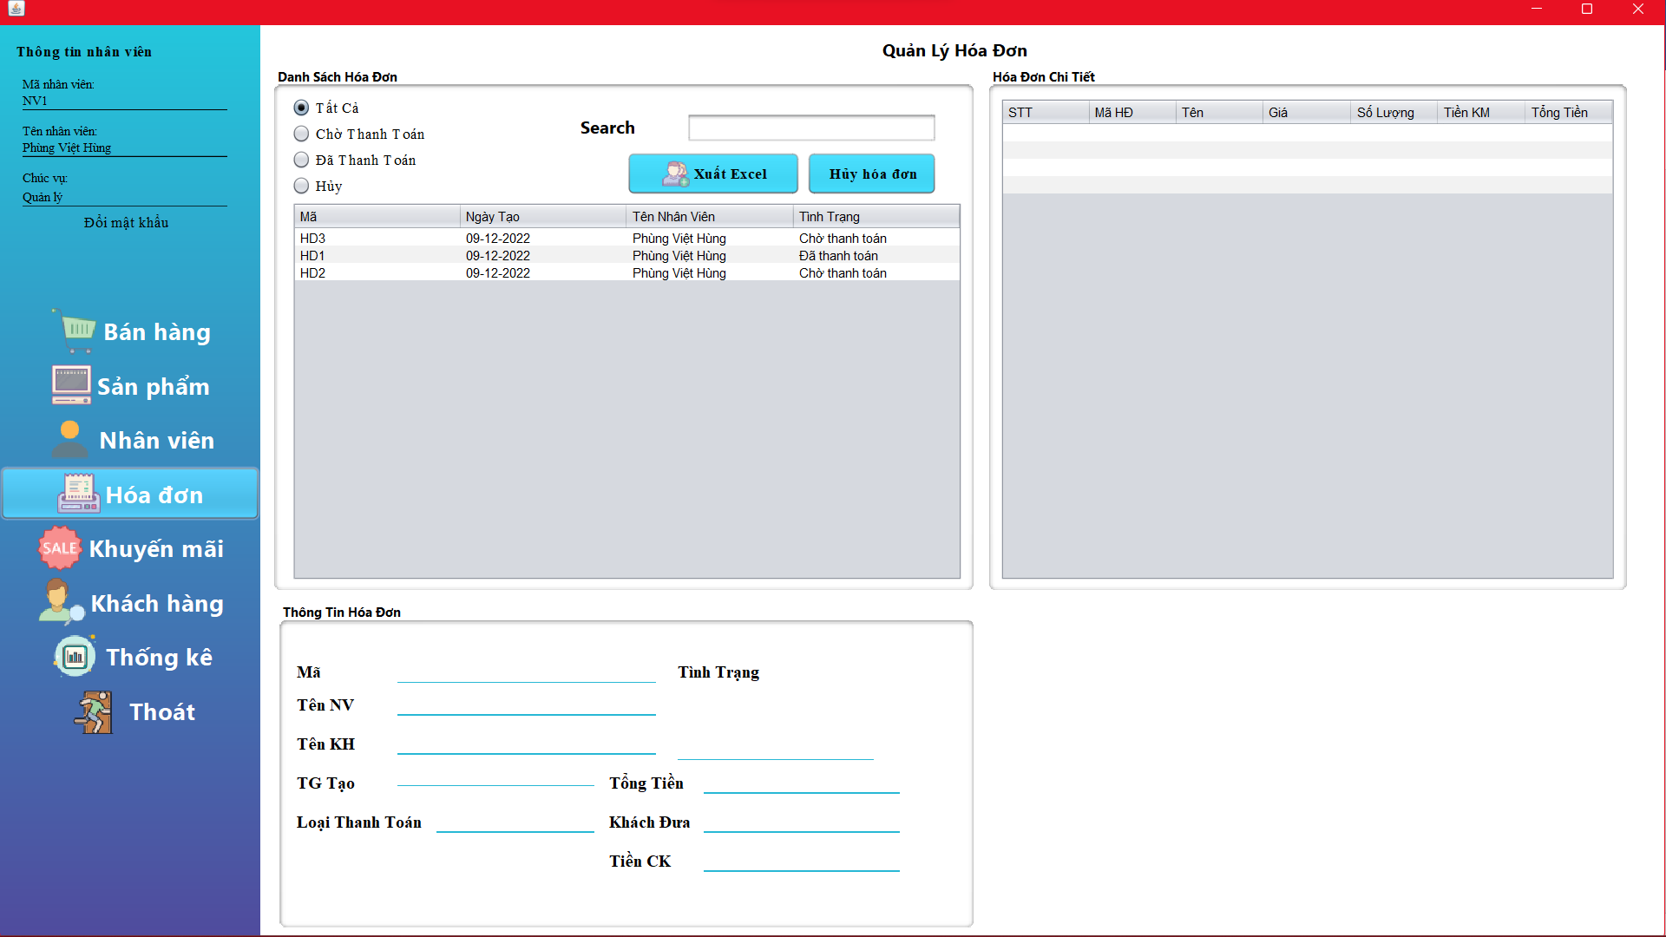

* 1. Quản lý nhân viên

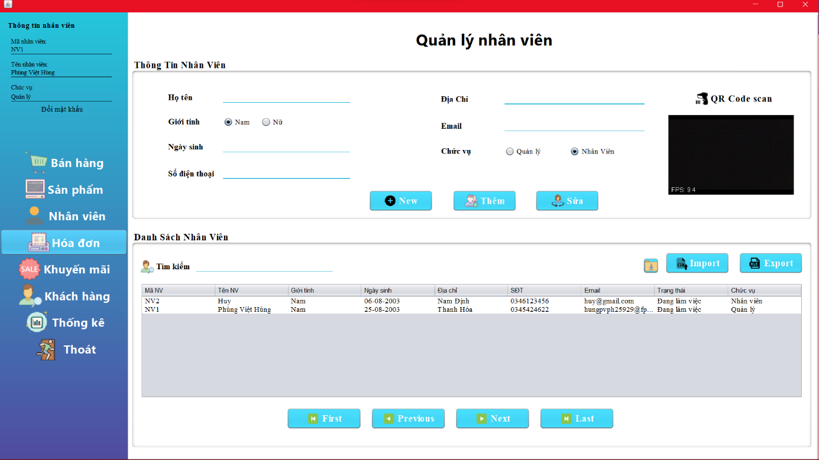

* 1. Thống kê 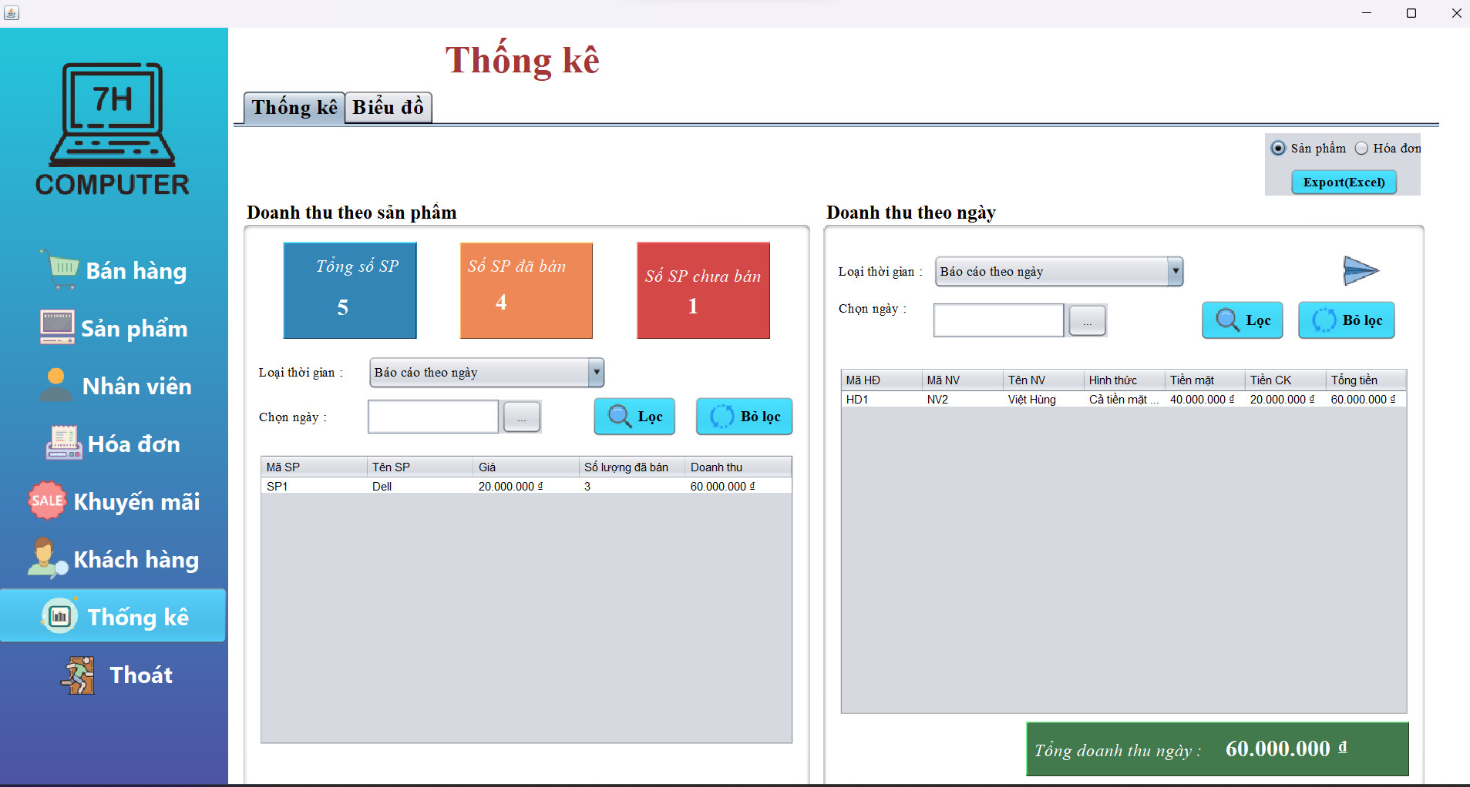

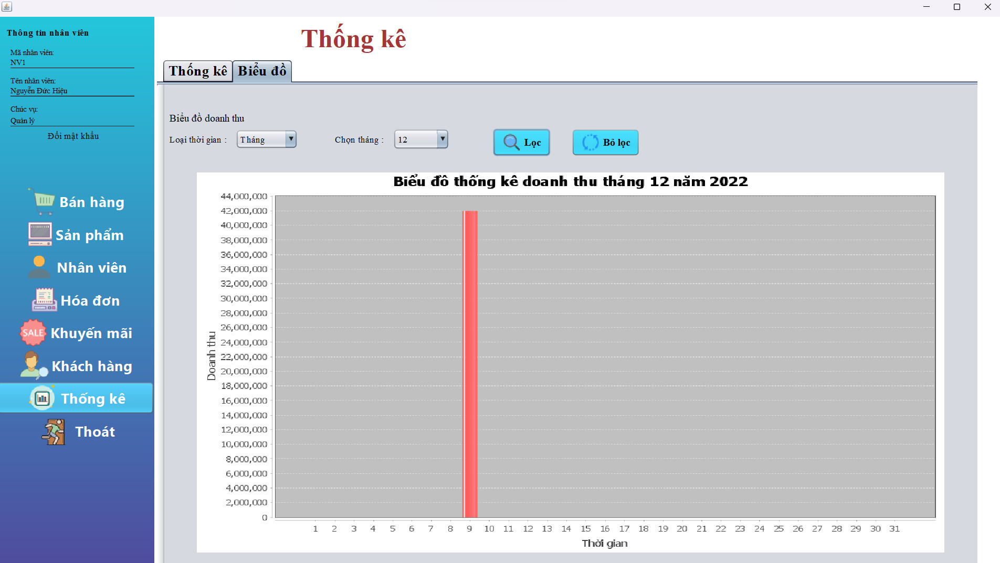

* 1. Quản lý khách hàng 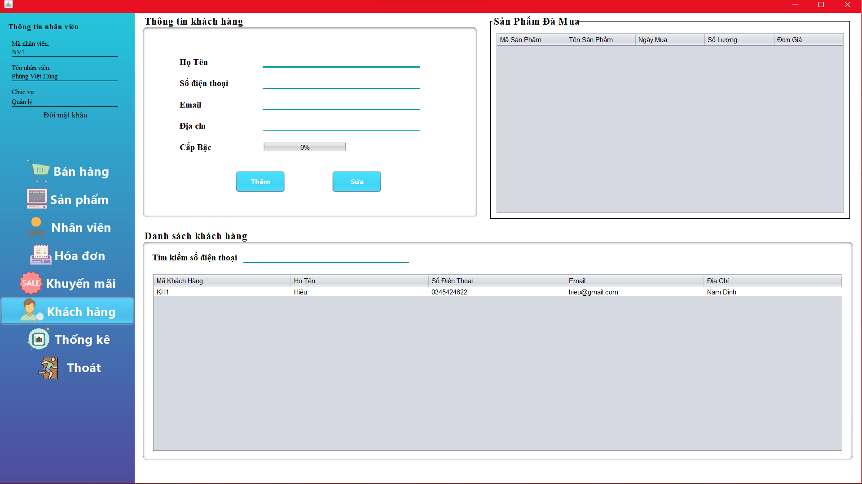

### Đăng nhập

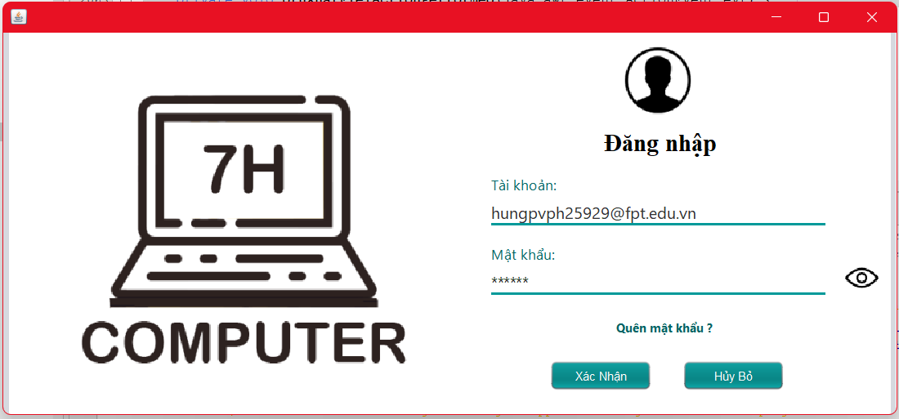

### Đổi mật khẩu

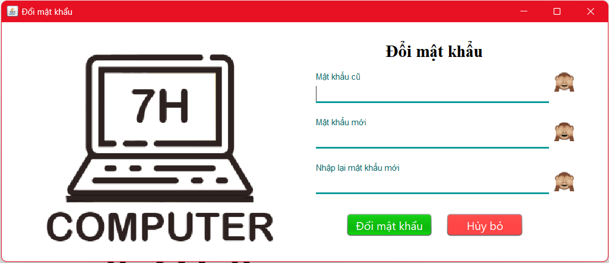

### Quên mật khẩu

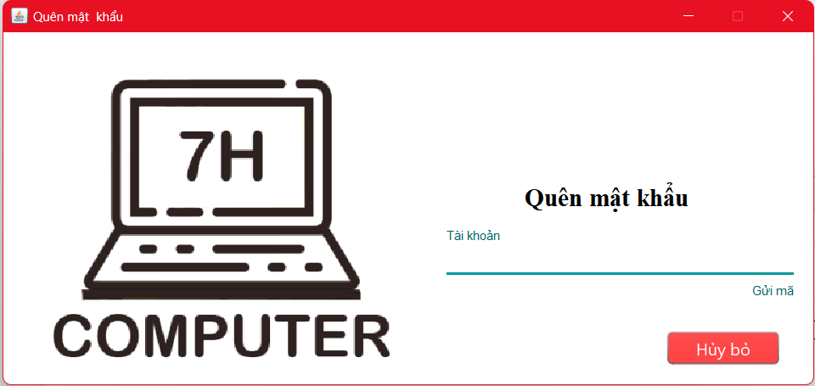

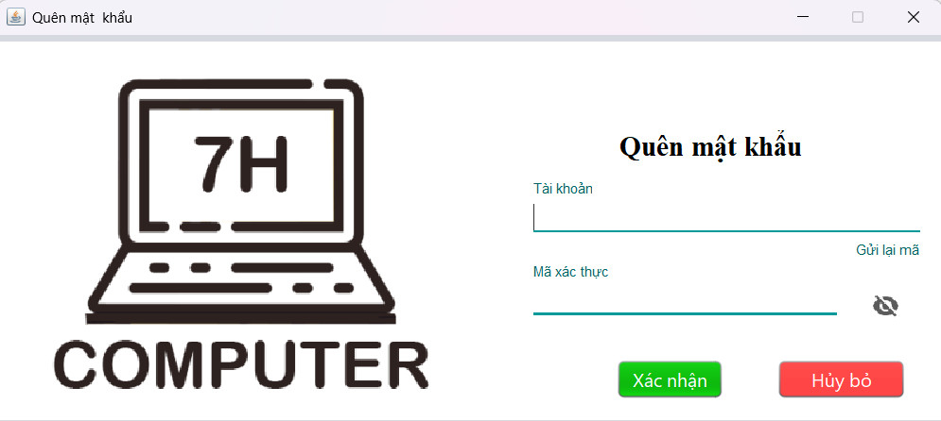

# **PHẦN IV : CÁC CHỨC NĂNG**

## **Các chức năng**

### Chức năng đăng nhập

|  |  |
| --- | --- |
| **Đối tượng sử dụng** | **Mô tả** |
| Quản lý , nhân viên | Khi người dùng truy cập vào hệ thống, thì người dùng phải đăng nhập đúng tên tài khoản và mật khẩu đã tồn tại trong hệ thống, nếu tài khoản không đúng thì đăng nhập thất bại, còn nếu như khớp thì đăng nhập thành công |

### Chức năng quên mật khẩu

|  |  |
| --- | --- |
| **Đối tượng sử dụng** | **Mô tả** |
| Quản lý , nhân viên | Khi người dùng quên mật khẩu, thì người dùng chọn chức năng quên mật khẩu, và chọn đặt lại mật khẩu hệ thống sẽ gửi cho mã sms hoặc email, nhập mã khôi phục tài khoản được gửi đến sms hoặc email và người dùng đặt lại mật khẩu. |

### Chức năng đổi mật khẩu

|  |  |
| --- | --- |
| **Đối tượng sử dụng** | **Mô tả** |
| Quản lý , nhân viên | Khi người dùng muốn đổi mật khẩu, thì người dùng chọn chức năng đổi mật khẩu. Người dùng phải nhập chính xác mật khẩu cũ và nhập 2 lần mật khẩu mới để xác minh. |

### Chức năng quản lý sản phầm

|  |  |
| --- | --- |
| **Đối tượng sử dụng** | **Mô tả** |
| Quản lý | Khi quản lý muốn xem thông tin sản phẩm, chọn đến chức năng này sẽ hiển thị các thông tin của sản phẩm và cho phép thêm, sửa, tìm kiếm sản phẩn. |

* 1. Chức năng quản lý nhân viên

|  |  |
| --- | --- |
| **Đối tượng sử dụng** | **Mô tả** |
| Quản lý , nhân viên | Khi người dùng muốn xem thông tin nhân viên, chọn đến chức năng này sẽ hiển thị các thông tin của nhân viên và cho phép thêm , sửa, tìm kiếm nhân viên. |

* 1. Chức năng quản lý khách hàng

|  |  |
| --- | --- |
| **Đối tượng sử dụng** | **Mô tả** |
| Quản lý , nhân viên | Khi người dùng muốn xem thông tin khách hàng, chọn đến chức năng này sẽ hiển thị các thông tin của khách hàng và cho phép thêm sửa xoá tìm kiếm khách hàng cũng như tích điểm sử dụng dịch vụ. |

* 1. Chức năng quản lý hóa đơn

|  |  |
| --- | --- |
| **Đối tượng sử dụng** | **Mô tả** |
| Quản lý , nhân viên | Khi người dùng muốn xem thông tin hóa đơn, chọn đến chức năng này sẽ hiển thị các thông tin và thông tin chi tiết của hóa đơn, cho phép tìm kiếm hoá đơn và cho phép in lại hóa đơn những lúc cần |

* 1. Chức năng quản lý khuyến mãi

|  |  |
| --- | --- |
| **Đối tượng sử dụng** | **Mô tả** |
| Quản lý | Khi quản lý muốn xem thông tin khuyến mãi, chọn đến chức năng này sẽ hiển thị các thông tin và thông tin chi tiết của khuyến mãi và cho phép giới hạn thời gian của chương trình. |

* 1. Chức năng quản lý thống kê

|  |  |
| --- | --- |
| **Đối tượng sử dụng** | **Mô tả** |
| Quản lý , nhân viên | Khi người dùng muốn xem thông tin khuyến mãi, chọn đến chức năng này sẽ hiển thị các thông tin và thông tin chi tiết của khuyến mãi và cho phép giới hạn thời gian của chương trình. |

* 1. Chức năng bán hàng

|  |  |
| --- | --- |
| **Đối tượng sử dụng** | **Mô tả** |
| Quản lý , nhân viên | Là chức năng giúp người dùng tạo hóa đơn cũng như thanh toán tiền, trong đây người dùng có thể tìm khách hàng , tính tiền thừa , áp dụng khuyến mãi. |

# **PHẦN V : CÁC PHI CHỨC NĂNG**

|  |  |  |
| --- | --- | --- |
| **STT** | **Các Phi Chức Năng** | |
| 1 | Yêu cầu về tính sẵn sàng | Đảm bảo hệ thống luôn sẵn sang hoạt động liên tục, tránh được những rủi ro về phần bán hàng: sự cố mất điện, thiếu hàng, cập nhật, nâng cấp hệ thống... |
| 2 | Yêu cầu về an toàn | Bảo vệ dữ liệu không bị lộ ra chỉ những tài khoản đã được đăng ký từ hệ thống mới được sử dụng. Bảo mật, lỗi thao tác của những người dùng trong hệ thống. |
| 3 | Yêu cầu về bảo mật | Bảo mật của hệ thống đảm bảo đủ 4 yếu tố:  **Tính bảo mật**: Đảm bảo thông tin đó là duy nhất, những người muốn tiếp cận phải được phân quyền truy cập.  **Tính toàn vẹn**: Bảo vệ sự hoàn chỉnh toàn diện cho hệ thống thông tin  **Tính chính xác**: Thông tin đưa ra phải chính xác, đầy đủ, không được sai lệch hay không được vi phạm bản quyền nội dung.  **Tính sẵn sàng:** Việc bảo mật thông tin luôn phải sẵn sàng, có thể thực hiện bất cứ đâu, bất cứ khi nào. |
| 4 | Các đặc điểm chất lượng của phần mềm | Giao diện được nghiên cứu cho mọi lứa tuổi, phần mềm dễ sử dụng. Là giải pháp các rủi ro tài chính, tính sai, thâm hụt tiền, các rắc rối về hợp đồng, xuất hóa đơn, tối giản thời gian quản lý, thông báo, thanh toán hóa đơn. |

* Kết luận :

Sau khi khảo sát nhóm chúng em đã ghi nhận được các yêu cầu phi chức năng chỉ ra những quy định về tính chất và rang buộc cho hệ thống. Yêu cầu phi chức năng bao gồm tất cả những yêu cầu mà yêu cầu chức năng không có. Chúng chỉ ra những tiêu chí để đánh giá hoạt động của hệ thống thay vì hành vi.

# **PHẦN VI : Kiểm thử**

1. **Lên kế hoạch kiểm thử**: Nguyễn Đức Hiệu, Lương Thịnh Hưng, Đinh Việt Hoàng
2. **Người thực hiện**: Nguyễn Đức Hiệu, Lương Thịnh Hưng, Đinh Việt Hoàng
3. **Mục đích:**

Mục đích của kế hoạch kiểm thử là thu thập tất cả các thông tin cần thiết để lập kế hoạch và kiểm soát ứng dụng với các lần thử nghiệm nhất định. Nó mô tả cách tiếp cận kiểm thử phần mềm và kế hoạch cáo nhất được các nhà quản lý tạo và sử dụng để chỉ đạo việc nỗ lực kiểm tra chất lượng sản phẩm.

1. **Các mục tiêu kêt quả mong muốn trong kiểm thử:**

* Tìm các bug phát sinh do dev tạo ra khi code.
* Đạt được sự tự tin và cung cấp thông tin về mức độ chất lượng.
* Ngăn ngừa lỗi.
* Đảm bảo rằng kết quả cuối cùng đáp ứng các yêu cầu kinh doanh và người sử dụng.
* Đạt được sự tín nhiệm của khách hàng bằng cách cung cấp cho họ một sản

phẩm chất lượng.

* Sau khi kiểm thử phát hiện bug sẽ báo cáo cho Dev để Dev đưa ra cách giải quyết

1. Kết quả

|  |  |  |  |  |  |
| --- | --- | --- | --- | --- | --- |
| **STT** | **Chức năng** | **Người thực hiện** | **Số lượng test case** | **Số lượng test case thực tế** | **Tiến độ** |
| 1 | Chức năng bán hàng | Hoàng | 25 | 23 | 98% |
| 2 | Quản lý sản phẩm | Hưng | 23 | 21 | 97% |
| 3 | Quản lý hóa đơn | Hiệu | 15 | 13 | 97% |
| 4 | Quản lý nhân viên | Hưng | 15 | 14 | 98% |
| 5 | Thống kê | Hoàng | 11 | 11 | 97% |
| 6 | Quản lý khuyến mãi | Hiệu | 17 | 15 | 97% |
| 7 | Quản lý khách hàng | Hiệu | 15 | 15 | 100% |
| 8 | Đăng nhập | Hoàng | 8 | 8 | 100% |
| 9 | Quên mật khẩu | Hưng | 10 | 10 | 100% |
| 10 | Đổi mật khẩu | Hoàng | 7 | 7 | 100% |
| Tổng số test case | | | 146 | 137 |  |
| Mức độ hoàn thành | | | 97% | | |

**Kết luận:**

**-** Trong thời gian thực hiện dự án, tester đã test được khoảng 137 test case

- Sau khi thự hiện test, số lượng case pass đạt khoảng 97%

- Còn một số test case vẫn đang gặp vấn đề , dev fix bug nhiều lần vẫn chưa hoàn

thiện nên tiến độ không đạt 100%

- Nếu như có phát hiện thiếu sót sẽ được bổ sung thêm ngay trong quá trình tiến

hành dự án.

# **PHẦN VII : Tổng Kết**

## **Thời gian phát triển dự an**

* Từ ngày 1/11/2022 đến 12/12/2022

## **Mức dộ hoàn thành dự án**

* So với mục tiêu đặt ra ban đầu của nhóm thì mức độ hoàn thành của chúng em đã đạt khoảng 97% hoàn thành được các mục tiêu đã đề ra.

## **Những khó khăn rủi ro gặp phải và giải quyết**

|  |  |
| --- | --- |
| **Khó Khăn** | **Cách giải quyết** |
| Chưa đồng nhất về ý tưởng dẫn đến thay đổi liên tục gây bất đồng | Tổ chức các cuộc họp để cùng nhau lắng nghe, nhìn lại vấn đề đang gặp phải. |
| Một vài thành viên bận làm việc riêng của bản thân | Thành viên trong nhóm nhắc nhở, sau đó thành viên cũng khắc phục góp phần dự án hoàn thành đúng tiến độ. |

## **Những bài học rút ra sau khi làm dự án**

Trong quá trình làm dự án với nhau, chúng em đã rút ra được một số kinh nghiệm như :

* Cải thiện thêm về giao tiếp, cách làm việc nhóm và cách giải quyết các xung đột bất đồng giữa các thành viên
* Chủ động lắng nghe: Lắng nghe những ý kiến của các thành viên khác.
* Tôn trọng ý kiến người khác.
* Đặt tinh thần trách nghiệm vào công việc
* Hiểu được các phân chia theo khả năng của các thành viên.